TRƯỜNG ĐẠI HỌC KIẾN TRÚC ĐÀ NẴNG
KHOA CÔNG NGHỆ THÔNG TIN



BÁO CÁO THỰC TẬP NGHỀ NGHIỆP

Giảng viên hướng dẫn : Th.S Đặng Quý Linh
Sinh viên thực hiện : Nguyễn Phan Phú Hoàng
MSSV : 2251220227
Lớp : 22CT5
Khóa : 2022

Đà Nẵng, năm 2026
NHẬN XÉT CỦA GIẢNG VIÊN HƯỚNG DẪN
1. Về thái độ, ý thức của sinh viên:
...................................................................................................................................... ...................................................................................................................................... ......................................................................................................................................
2. Về đạo đức, tác phong:
...................................................................................................................................... ...................................................................................................................................... ......................................................................................................................................
3. Về năng lực chuyên môn:
...................................................................................................................................... .......................................................................................................................................
...................................................................................................................................... ......................................................................................................................................
Kết luận :
Nhận xét: ...................................................................................................................... …………………………………….…………….., ngày……tháng……năm ……...
Giảng viên hướng dẫn

NHẬN XÉT CỦA CƠ QUAN THỰC TẬP
Cán bộ hướng dẫn thực tập : Th.S Đặng Quý Linh
Bộ phận: .......................................................................................................................
Sau thời gian sinh viên Nguyễn Phan Phú Hoàng thực tập tại đơn vị, chúng tôi có những nhận xét như sau:
1. Về ý thức chấp hành nội quy, quy định của cơ quan:
...................................................................................................................................... ...................................................................................................................................... ......................................................................................................................................
2. Về đạo đức, tác phong:
...................................................................................................................................... ...................................................................................................................................... ......................................................................................................................................
3. Về năng lực chuyên môn:
...................................................................................................................................... ...................................................................................................................................... ...................................................................................................................................... ...................................................................................................................................... ......................................................................................................................................
4. Kết luận :
Nhận xét: ......................................................................................................................
.………....., ngày……tháng……năm ……..
Xác nhận của đơn vị Cán bộ hướng dẫn

LỊCH THỰC TẬP
(Từ 19/5 đến 29/6)

TRƯỜNG ĐẠI HỌC KIẾN TRÚC ĐÀ NẴNG  KHOA CÔNG NGHỆ THÔNG TIN | CỘNG HÒA XÃ HỘI CHỦ NGHĨA VIỆT NAM  Độc lập – Tự do – Hạnh phúc

LỊCH THỰC TẬP TỐT NGHIỆP
Họ và tên sinh viên: Nguyễn Phan Phú Hoàng
MSSV: 2251220227
Lớp: 22CT5. Ngành: Công nghệ Thông tin
Đơn vị thực tập: Trung tâm phát triển phần mềm – ĐH Đà Nẵng(SCD)
Thời gian thực tập: Từ ngày 18/05/2026 đến ngày 28/06./2026

Tuần (1) | Nội dung công việc được giao (2) | Tự nhận xét mức độ hoàn thành (3) | Nhận xét của CBHD tại đơn vị (4) | Chữ ký CBHD (5)
Tuần 1  Từ: 17/05/2026  đến: 24/05/206 | -Nghe giới thiệu về hoạt động và báo cáo tại trung tâm SCD  -Chọn đề tài và lập nhóm  -Hoàn thành đề cương báo cáo | Hoàn thành tốt
Tuần 2  Từ: 25/5./2026  đến: 31/5/2026 | - Tìm hiểu tổng quan về công nghệ AI và khởi tạo cấu trúc mã nguồn cho Backend (FastAPI) và Frontend (React)  - Chuẩn bị tài liệu về UseCase Diagram và Activity Diagram  - Thiết lập pipeline tiền xử lý và tiến hành huấn luyện các phân hệ mô hình AI trên framework PyTorch  - Tạo dataset, gán dãn để huấn luyện YOLO-V11  - Hoàn thành các task được giao trong buổi thực tập  -Báo cáo tiến độ thực hiện cho giảng viên trung tâm | Hoàn thành tốt
Tuần 3  Từ: 01/06/2026  đến: 07/06/2026 | -Hoàn thiện Api chính cho hệ thống  -Kết nối cơ sở dữ liệu với backend  - Tích hợp bước đầu giao diện React với backend thông qua REST API  -Báo cáo tiến độ tuần 2  -Nộp báo cáo tiến độ | Hoàn thành tốt
Tuần 4  Từ: 08/06/2026  đến: 14/06/206 | -Hoàn thiện thêm các giao diện chức năng trên Website/App như trang đánh giá chất lượng, hiển thị kết quả dự đoán và lịch sử đánh giá.  -Kiểm tra và điều chỉnh định dạng dữ liệu đầu vào nhằm đảm bảo tính tương thích giữa giao diện người dùng và mô hình AI.  -Thực hiện kiểm thử tổng thể các chức năng chính của hệ thống, bao gồm gửi dữ liệu, nhận kết quả đánh giá, lưu trữ và truy xuất dữ liệu từ cơ sở dữ liệu  -Nộp báo cáo tiến độ tuần 3 | Hoàn thành tốt
Tuần 5
Từ: .../.../20…
đến: .../.../20…
Tuần 6
Từ: .../.../20…
đến: .../.../20…
Nhận xét chung |  | Hoàn thành thực tập: □ Có □ Không  CBHD ký xác nhận: ...............................

LỜI CẢM ƠN
Trong suốt quá trình thực tập tốt nghiệp tại Trung tâm Phát triển Phần mềm – Đại học Đà Nẵng (SDC), em đã nhận được rất nhiều sự quan tâm, hỗ trợ và tạo điều kiện thuận lợi từ phía đơn vị thực tập cũng như quý cán bộ hướng dẫn. Em xin gửi lời cảm ơn chân thành và sâu sắc đến tất cả những người đã đồng hành và giúp đỡ em trong suốt thời gian qua.
Trước hết, em xin bày tỏ lòng biết ơn đến Ban Giám hiệu và quý cán bộ Khoa Công nghệ Thông tin – Trường Đại học Kiến Trúc Đà Nẵng đã tạo điều kiện để em có cơ hội học tập và thực tập trong một môi trường làm việc chuyên nghiệp và năng động như tại SDC.
Em xin chân thành cảm ơn Trung tâm Phát triển Phần mềm – Đại học Đà Nẵng (SDC) đã tiếp nhận và tạo điều kiện tốt nhất để em được tiếp cận với thực tế, tham gia vào các dự án phát triển phần mềm hiện đại, từ đó tích lũy được nhiều kiến thức và kinh nghiệm quý báu. Đặc biệt, em xin gửi lời cảm ơn sâu sắc đến các anh chị tại bộ phận phát triển phần mềm và các phòng ban liên quan đã tận tình hướng dẫn, chia sẻ kinh nghiệm và hỗ trợ em trong suốt quá trình thực tập.
Em cũng xin cảm ơn Th.S Đặng Quý Linh, người đã trực tiếp hướng dẫn, luôn tận tình chỉ bảo, góp ý và định hướng để em hoàn thành tốt đề tài thực tập. Cuối cùng, em xin cảm ơn gia đình và bạn bè – những người luôn ở bên động viên, khích lệ tinh thần và tiếp thêm động lực để em hoàn thành kỳ thực tập này một cách tốt nhất.
Em tin rằng những kiến thức và trải nghiệm tích lũy được trong kỳ thực tập tại Trung tâm SDC sẽ là nền tảng vững chắc để em tiếp tục học tập, phát triển bản thân và tự tin bước vào môi trường làm việc chuyên nghiệp trong tương lai.
Trân trọng cảm ơn!

MỤC LỤC
LỊCH THỰC TẬP .......................................................................................................
LỜI CẢM ƠN .............................................................................................................
LỜI MỞ ĐẦU .............................................................................................................
Mục đích thực tập tốt nghiệp ....................................................................................
Nhiệm vụ thực tập tốt nghiệp ...................................................................................
CHƯƠNG 1: GIỚI THIỆU VỀ ĐƠN VỊ THỰC TẬP VÀ MÔI TRƯỜNG LÀM VIỆC
1.1. Giới thiệu tổng quan về Công ty phát triển phần mềm ĐH Đà Nẵng SDC:
1.2. Lĩnh vực hoạt động chính ..................................................................................7
1.2.1. Trí tuệ nhân tạo và giao thông thông minh ....................................................7
1.2.2. Ứng dụng thuật toán học sâu .........................................................................8
1.2.3. Hệ thống giám sát và cảnh báo an toàn giao thông ......................................8
1.2.4. Dịch vụ triển khai và bảo trì hệ thống ...........................................................8
1.2.5. Phát triển giao diện người dùng ....................................................................8
1.2.6. Cập nhật công nghệ mới và mở rộng ứng dụng ............................................8
1.3. Cơ cấu tổ chức và nhân sự ................................................................................9
1.3.1. Mô hình tổ chức tổng quan ............................................................................9
1.3.2. Bộ phận Phát triển phần mềm (Software Development) ...............................9
1.3.3. Bộ phận Nghiên cứu và Phát triển (R&D) ....................................................10
1.3.4. Bộ phận Thiết kế giao diện và trải nghiệm người dùng (UI/UX Design) .....10
1.3.5. Bộ phận Hỗ trợ kỹ thuật và Bảo trì ...............................................................10
1.3.6. Ban lãnh đạo và quản lý dự án .....................................................................10
1.4. Môi trường làm việc tại ĐH Đà Nẵng SDC .....................................................11
1.5. Đánh giá chung về môi trường thực tập ...........................................................12
1.5.1. Cơ hội trải nghiệm môi trường làm việc chuyên nghiệp ...............................12
1.5.2. Phát triển kỹ năng mềm .................................................................................12
1.5.3. Sự hỗ trợ tận tình từ đội ngũ hướng dẫn .......................................................12
1.5.4. Kết quả và giá trị đạt được ............................................................................13
CHƯƠNG 2: NỘI DUNG THỰC TẬP ..................................................................14
2.1. Mục tiêu và phạm vi thực tập ...........................................................................14
2.2. Công cụ và công nghệ sử dụng .........................................................................15
2.2.1. Ngôn ngữ lập trình ........................................................................................15
2.2.2. Framework phát triển backend .....................................................................15
2.2.3. Cơ sở dữ liệu .................................................................................................16
2.2.4. Thư viện AI và xử lý ảnh ...............................................................................16
2.2.5. Công cụ kiểm thử và lập trình .......................................................................16
2.2.6. Công cụ triển khai và quản lý môi trường ....................................................17
2.2.7. Công cụ quản lý dự án ..................................................................................17
2.3. Cách sử dụng Roboflow trong dự án Nhận Diện Biển Báo Giao Thông .........18
Bước 1: Tạo Project và tải dữ liệu ..........................................................................19
Bước 2: Gán nhãn (Labeling) .................................................................................19
Bước 3: Tiền xử lý và tăng cường dữ liệu .............................................................. 20
Bước 4: Chia tập dữ liệu ......................................................................................... 21
Bước 5: Xuất dữ liệu ............................................................................................... 23
Bước 6: Import vào môi trường huấn luyện YOLO ................................................ 24
2.4. Xây dựng AI …………................................................................................... 26
2.4.1. Môi trường lập trình và thư viện sử dụng ..................................................... 26
2.4.2. Huấn luyện mô hình YOLOv11....................................................................... 26
2.4.3. Thử nghiệm mô hình với ảnh đầu vào .......................................................... 26
2.4.4. Tích hợp mô hình vào API FastAPI ............................................................. .27
2.4.5. Code py ......................................................................................................... 28
2.5. Công việc thực hiện ......................................................................................... 30
2.5.1. Khởi động đề tài và lập kế hoạch ................................................................. 30
2.2.2. Nghiên cứu công nghệ Roboflow và mô hình YOLO .................................... 32
2.2.3. Thu thập và xử lý dữ liệu .............................................................................. 33
2.2.4. Huấn luyện mô hình YOLO .......................................................................... .33
2.2.5. Đánh giá và cải tiến mô hình ....................................................................... .34
2.2.6. Triển khai API và tổng kết ............................................................................ 34
KẾT LUẬN ............................................................................................................ 36
1. Nội dung kiến thức ............................................................................................. 36
2. Kỹ năng thực hành .............................................................................................. 37
3. Kinh nghiệm thực tiễn ........................................................................................ 38
4. Kết quả công việc đóng góp ............................................................................... 39
TÀI LIỆU THAM KHẢO ...................................................................................... 40

MỤC LỤC HÌNH ẢNH
Hình 1.1: Logo Trung tâm Phát triển Phần mềm (SDC)........................................................6
Hình 1.2: Các Hoạt Động tại SDC..........................................................................................7
Hình 1.3: Sinh viên được các anh chị Mentor hướng dẫn...................................................... 9
Hinh 1.4: Các anh chị menter tại SDC...................................................................................11
Hình 2.7.1: Các Bước Xây Dựng AI.......................................................................................18
Hình 2.7.2: Tải dữ liệu............................................................................................................19
Hình 2.7.3: Sử dụng Annotate ................................................................................................19
Hình 2.7.4: Dataset1...............................................................................................................20
Hình 2.7.5: Dataset2...............................................................................................................20
Hình 2.7.6: Analytics1............................................................................................................21
Hình 2.7.7: Analytics2............................................................................................................21
Hình 2.7.8: Analytics3............................................................................................................22
Hình 2.7.9: Analytics4............................................................................................................22
Hình 2.7.10: Xuất dữ liệu 1.....................................................................................................23
Hình 2.7.11: Xuất dữ liệu 2.....................................................................................................23
Hình 2.7.12: Xuất dữ liệu 3.....................................................................................................24
Hình 2.7.13: Models...............................................................................................................24
Hình 2.7.14: Visualize............................................................................................................25
Hình 2.7.15: Deploy...............................................................................................................25
Hình 2.8.5.1: File dữ liệu........................................................................................................28
Hình 2.8.5.2: Code train.py.....................................................................................................28
Hình 2.8.5.3: Code predict.py.................................................................................................29
Hình 2.8.5.4: Code app.py .....................................................................................................29
Hình 2.8.5.5: Test Web 1........................................................................................................30
Hình 2.8.5.6: Test Web 2........................................................................................................30

LỜI MỞ ĐẦU
Mục đích thực tập tốt nghiệp
Thực tập tốt nghiệp là một học phần quan trọng và bắt buộc đối với sinh viên ngành Công nghệ Thông tin, nhằm giúp sinh viên có cơ hội áp dụng những kiến thức lý thuyết đã học vào môi trường làm việc thực tế. Đây là giai đoạn then chốt để sinh viên làm quen với quy trình phát triển phần mềm, các công nghệ mới và kỹ năng làm việc chuyên nghiệp. Đồng thời, thực tập tốt nghiệp còn tạo điều kiện cho sinh viên rèn luyện tinh thần trách nhiệm, khả năng làm việc nhóm, kỹ năng giải quyết vấn đề và tư duy phản biện trong quá trình thực hiện các dự án thực tế.
Trong thời gian từ ngày 19/05 đến ngày 29/06/2025, em đã có cơ hội thực tập tại Trung tâm Phát triển Phần mềm – Đại học Đà Nẵng (SDC), một trong những đơn vị uy tín trong lĩnh vực nghiên cứu và ứng dụng công nghệ. Tại đây, em được giao thực hiện đề tài “Nghiên cứu và triển khai hệ thống nhận diện biển báo giao thông sử dụng Roboflow và mô hình YOLO”. Đây là một đề tài thực tiễn và có tính ứng dụng cao trong lĩnh vực giao thông thông minh, giúp nâng cao hiệu quả giám sát và hỗ trợ an toàn giao thông thông qua các hệ thống nhận diện tự động.
Trong quá trình thực hiện đề tài, em đã tiếp cận và ứng dụng các kiến thức về xử lý ảnh số, thị giác máy tính (Computer Vision) và học sâu (Deep Learning). Em sử dụng bộ dữ liệu GTSRB cũng như dữ liệu thực tế được thu thập, sau đó tiến hành tiền xử lý ảnh, gán nhãn dữ liệu bằng Roboflow, tăng cường dữ liệu (data augmentation) và chuyển đổi định dạng dữ liệu phù hợp với mô hình YOLO. Sau đó, em tiến hành huấn luyện mô hình YOLOv11 trên tập dữ liệu đã xử lý, đánh giá độ chính xác và tối ưu mô hình nhằm đạt hiệu suất nhận diện tốt nhất.
Bên cạnh kiến thức chuyên môn, quá trình thực tập còn giúp em phát triển kỹ năng làm việc độc lập, kỹ năng nghiên cứu tài liệu chuyên sâu bằng tiếng Anh, và khả năng tự học các công nghệ mới. Em cũng học được cách làm việc có kế hoạch, quản lý thời gian hiệu quả và giao tiếp chuyên nghiệp trong môi trường doanh nghiệp. Đặc biệt, sự hỗ trợ tận tình từ cán bộ hướng dẫn và các anh chị tại trung tâm SDC đã giúp em hoàn thành đề tài đúng tiến độ và đạt được những kết quả tích cực.
Kết thúc đợt thực tập, em cảm thấy mình đã trưởng thành hơn về mặt chuyên môn lẫn kỹ năng mềm. Đây là một trải nghiệm quý báu và là bước đệm quan trọng giúp em tự tin hơn khi bước vào thị trường lao động trong thời gian tới.
Nhiệm vụ thực tập tốt nghiệp
Trong quá trình thực tập, em đã đảm nhận nhiều nhiệm vụ quan trọng liên quan đến việc xây dựng hệ thống nhận diện biển báo giao thông. Trước tiên, em tiến hành thu thập và xử lý dữ liệu từ các tập dữ liệu chuẩn như GTSRB cũng như dữ liệu thực tế. Sau đó, em sử dụng công cụ Roboflow để gán nhãn, thực hiện các kỹ thuật tăng cường dữ liệu (augment), và chuyển đổi định dạng dữ liệu sao cho phù hợp với mô hình YOLO. Tiếp theo, em tiến hành huấn luyện các mô hình YOLOv11 trên tập dữ liệu đã được xử lý nhằm phát hiện và phân loại các loại biển báo giao thông. Em xây dựng một pipeline hoàn chỉnh cho hệ thống nhận diện, từ việc xử lý ảnh đầu vào thông qua mô hình YOLO, cho đến việc xuất kết quả đầu ra với vị trí và loại biển báo tương ứng.
Để phục vụ ứng dụng thực tế, em triển khai mô hình này dưới dạng một API bằng cách sử dụng FastAPI. Ngoài ra, em còn thực hiện kiểm thử, đánh giá hiệu suất mô hình thông qua các chỉ số như mAP, Precision và Recall, từ đó tối ưu hóa mô hình nhằm cải thiện cả độ chính xác lẫn tốc độ xử lý.
Bên cạnh việc phát triển kỹ thuật, em còn viết báo cáo, trình bày và giải thích kiến trúc hệ thống, luồng xử lý dữ liệu và các kết quả đạt được trong quá trình thực hiện. Dù thực tập độc lập, em vẫn thường xuyên trao đổi với giảng viên hướng dẫn và các kỹ sư tại trung tâm để hoàn thiện sản phẩm và học hỏi thêm kinh nghiệm thực tế.
Qua đợt thực tập này, em đã tích lũy được nhiều kiến thức và kỹ năng thực tiễn trong lĩnh vực thị giác máy tính, mô hình YOLO, quản lý dữ liệu với Roboflow, cũng như cách triển khai một hệ thống AI hoàn chỉnh. Đây là nền tảng quan trọng giúp em định hướng và phát triển sự nghiệp trong ngành Công nghệ thông tin và Trí tuệ nhân tạo.

CHƯƠNG 1: GIỚI THIỆU VỀ ĐƠN VỊ THỰC TẬP VÀ MÔI TRƯỜNG LÀM VIỆC

1.1. Giới thiệu tổng quan về Công ty phát triển phần mềm ĐH Đà Nẵng SDC:
- Tên công ty : Trung tâm Phát triển Phần mềm (SDC) - Đại học Đà Nẵng - Tên quốc tế: Software Development Center – The University of Danang –
- Tên viết tắt: SDC – UD
- Địa chỉ : Tầng 5, Khu C, 41 Lê Duẩn, quận Hải Châu, Đà Nẵng - Số điện thoại: 0236 2240 741 – 0907 850 741
- Website: https://sdc.udn.vn
Hình 1.1: Logo Trung tâm Phát triển Phần mềm (SDC)
Công ty phát triển phần mềm ĐH Đà Nẵng SDC là một trong những đơn vị hàng đầu trong lĩnh vực công nghệ thông tin, chuyên cung cấp các giải pháp phần mềm ứng dụng công nghệ trí tuệ nhân tạo (AI), xử lý ảnh và học máy (machine learning). Công ty nổi bật với các sản phẩm phần mềm thông minh, trong đó hệ thống web nhận diện biển báo giao thông là dự án trọng điểm và có ý nghĩa thực tiễn sâu sắc. Mục tiêu chính của dự án là hỗ trợ người dân và các cơ quan quản lý giao thông trong việc nhận diện nhanh chóng, chính xác các loại biển báo, góp phần nâng cao ý thức chấp hành luật giao thông và giảm thiểu các sự cố, tai nạn giao thông trên đường.
Với đội ngũ kỹ sư phần mềm, chuyên gia AI và các nhà nghiên cứu trẻ trung, năng động được đào tạo bài bản từ các trường đại học uy tín, công ty không ngừng nghiên cứu, cải tiến các thuật toán nhận diện hình ảnh và xử lý dữ liệu nhằm nâng cao độ chính xác, tốc độ nhận diện và khả năng vận hành ổn định của hệ thống. Bên cạnh đó, SDC chú trọng phát triển giao diện người dùng (UI/UX) thân thiện, dễ tiếp cận và tương thích đa nền tảng, tạo điều kiện thuận lợi cho người dùng phổ thông cũng như các cán bộ quản lý giao thông trong việc sử dụng hệ thống.
Ngoài ra, SDC luôn cam kết đồng hành cùng khách hàng và đối tác trong việc cung cấp các giải pháp công nghệ tiên tiến, phù hợp với xu thế phát triển thông minh và bền vững. Các sản phẩm của công ty không chỉ dừng lại ở việc hỗ trợ nhận diện biển báo mà còn mở rộng sang các lĩnh vực giám sát giao thông thông minh, phân tích dữ liệu hành trình và cảnh báo tự động, góp phần xây dựng hệ sinh thái giao thông thông minh cho các đô thị hiện đại.
Thực tập tại công ty ĐH Đà Nẵng SDC là cơ hội tuyệt vời để sinh viên ngành Công nghệ Thông tin được tiếp xúc và trải nghiệm thực tế môi trường làm việc chuyên nghiệp, được áp dụng kiến thức học thuật vào các dự án thực tế, đồng thời phát triển kỹ năng mềm và kỹ năng chuyên môn cần thiết, chuẩn bị hành trang vững chắc cho sự nghiệp sau này.

1.2. Lĩnh vực hoạt động chính
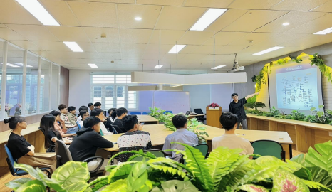Hình 1.2: Các Hoạt Động tại SDC

1.2.1. Trí tuệ nhân tạo và giao thông thông minh
Công ty ĐH Đà Nẵng SDC tập trung phát triển các công nghệ chủ chốt trong lĩnh vực trí tuệ nhân tạo (AI) và xử lý hình ảnh, đặc biệt phục vụ cho ngành giao thông thông minh. Một trong những hướng nghiên cứu trọng điểm của SDC là xây dựng hệ thống nhận diện biển báo giao thông bằng công nghệ AI.

1.2.2. Ứng dụng thuật toán học sâu
Công ty phát triển các thuật toán deep learning tiên tiến nhằm nhận diện và phân loại biển báo giao thông theo quy chuẩn Việt Nam và các tiêu chuẩn quốc tế. Trên cơ sở đó, SDC cung cấp các giải pháp ứng dụng đa nền tảng, bao gồm web và thiết bị di động, giúp người dùng và lực lượng chức năng dễ dàng tra cứu, giám sát và nâng cao hiệu quả quản lý giao thông.

1.2.3. Hệ thống giám sát và cảnh báo an toàn giao thông
Ngoài ra, SDC phát triển phần mềm xử lý ảnh và video ứng dụng các kỹ thuật tiên tiến nhằm phân tích hình ảnh từ camera giám sát giao thông. Hệ thống có khả năng phát hiện vi phạm giao thông như vượt đèn đỏ, chạy quá tốc độ, đồng thời cảnh báo sớm các nguy cơ mất an toàn giao thông, góp phần giảm thiểu tai nạn và nâng cao an toàn cho người dân.

1.2.4. Dịch vụ triển khai và bảo trì hệ thống
Bên cạnh việc phát triển sản phẩm, công ty còn cung cấp dịch vụ tư vấn kỹ thuật, triển khai và bảo trì các hệ thống công nghệ trong lĩnh vực giao thông thông minh. SDC hợp tác với các đơn vị hành chính, doanh nghiệp vận tải và tổ chức liên quan để lắp đặt và vận hành các giải pháp nhận diện, giám sát và quản lý giao thông hiệu quả, đồng thời đảm bảo tính ổn định và bền vững trong quá trình sử dụng.

1.2.5. Phát triển giao diện người dùng
Về mặt phát triển ứng dụng, SDC chú trọng xây dựng các giao diện người dùng hiện đại, thân thiện và dễ sử dụng trên cả nền tảng web và di động. Các ứng dụng này không chỉ hỗ trợ tra cứu thông tin về biển báo giao thông mà còn giúp nâng cao ý thức và hiểu biết của người dân về an toàn giao thông thông qua các tính năng học tập và tương tác trực quan.

1.2.6. Cập nhật công nghệ mới và mở rộng ứng dụng
Song song với đó, SDC luôn cập nhật và ứng dụng những công nghệ mới nhất trong lĩnh vực trí tuệ nhân tạo, học máy và xử lý dữ liệu lớn nhằm nâng cao hiệu suất, độ chính xác và khả năng mở rộng của các giải pháp công nghệ. Việc nghiên cứu và đổi mới liên tục giúp SDC duy trì vị thế tiên phong trong lĩnh vực công nghệ giao thông thông minh, hướng tới các sản phẩm chất lượng cao, đáp ứng yêu cầu thực tế và mở rộng khả năng ứng dụng trong tương lai.

1.3. Cơ cấu tổ chức và nhân sự
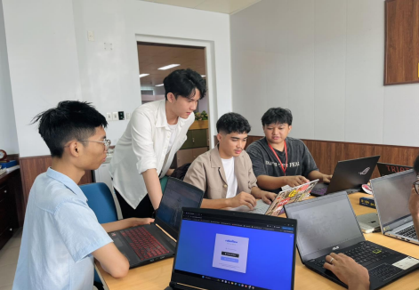Hình 1.3: Sinh viên được các anh chị Mentor hướng dẫn

1.3.1. Mô hình tổ chức tổng quan
Công ty Phát triển phần mềm ĐH Đà Nẵng SDC được tổ chức thành nhiều bộ phận chuyên môn với vai trò và trách nhiệm rõ ràng, phối hợp chặt chẽ nhằm đảm bảo hiệu quả hoạt động và chất lượng sản phẩm.
Mỗi bộ phận đóng góp một phần quan trọng trong việc phát triển các giải pháp công nghệ, đặc biệt trong lĩnh vực nhận diện biển báo giao thông và các ứng dụng hỗ trợ liên quan.

1.3.2. Bộ phận Phát triển phần mềm (Software Development)
Đây là bộ phận trung tâm kỹ thuật của công ty, bao gồm:
- Các kỹ sư backend, frontend,
- Kỹ sư AI,
- Chuyên gia xử lý ảnh.
Nhóm này chịu trách nhiệm:
- Thiết kế, lập trình và phát triển hệ thống nhận diện biển báo giao thông bằng các công nghệ hiện đại như học sâu (deep learning) và xử lý ảnh số.
- Xây dựng các ứng dụng đi kèm trên nền tảng web và di động, phục vụ nhu cầu của người dùng và lực lượng chức năng.

1.3.3. Bộ phận Nghiên cứu và Phát triển (R&D)
Bộ phận này chuyên tập trung vào:
- Nghiên cứu các công nghệ mới,
- Cập nhật thuật toán AI, học máy và xử lý dữ liệu lớn.
R&D đóng vai trò then chốt trong:
- Mở rộng tính năng,
- Tối ưu hiệu suất,
- Duy trì tính cạnh tranh cho sản phẩm.
Bộ phận này cũng phối hợp chặt chẽ với Software Development để đưa các nghiên cứu vào ứng dụng thực tế.

1.3.4. Bộ phận Thiết kế giao diện và trải nghiệm người dùng (UI/UX Design)
Chịu trách nhiệm xây dựng các giao diện web và mobile app:
- Thân thiện, trực quan, dễ thao tác.
- Tối ưu trải nghiệm người dùng (UX), giúp người dùng hiểu rõ thông tin liên quan đến biển báo giao thông.
Bộ phận thiết kế đảm bảo hiệu quả và tính tiện dụng của sản phẩm. 1.3.5. Bộ phận Hỗ trợ kỹ thuật và Bảo trì
Có nhiệm vụ:
- Đảm bảo hệ thống vận hành ổn định,
- Xử lý các sự cố kỹ thuật phát sinh,
- Cập nhật phần mềm theo yêu cầu và phản hồi từ người dùng. Bộ phận này góp phần quan trọng vào việc nâng cao độ tin cậy và sự hài lòng của khách hàng.

1.3.6. Ban lãnh đạo và quản lý dự án
- Định hướng chiến lược phát triển công ty,
- Quản lý nguồn lực, tiến độ, chất lượng dự án.
- Ban lãnh đạo phối hợp cùng các bộ phận chuyên môn để đảm bảo mục tiêu chung phù hợp với định hướng phát triển và nhu cầu thực tế của thị trường.
1.4. Môi trường làm việc tại ĐH Đà Nẵng SDC
Môi trường làm việc tại Công ty phát triển phần mềm ĐH Đà Nẵng SDC được xây dựng dựa trên các nguyên tắc chuyên nghiệp, sáng tạo và hợp tác, nhằm tạo ra không gian làm việc hiệu quả và thân thiện cho toàn bộ nhân viên. Văn phòng được thiết kế hiện đại, rộng rãi với không gian thoáng đãng, giúp nhân viên có thể tập trung tối đa vào việc phát triển các sản phẩm công nghệ chất lượng cao. Sự kết hợp giữa môi trường làm việc tiện nghi và văn hóa doanh nghiệp năng động góp phần tạo nên môi trường làm việc lý tưởng, khuyến khích sự sáng tạo và đổi mới liên tục.
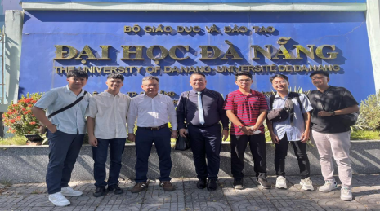Hình 1.4: Các anh chị menter tại SDC
Tại SDC, tinh thần làm việc nhóm luôn được đề cao và khuyến khích. Công ty tạo điều kiện để mọi nhân viên có thể thoải mái chia sẻ ý tưởng, trao đổi kiến thức và hỗ trợ nhau trong quá trình thực hiện dự án. Các hoạt động workshop và đào tạo nội bộ được tổ chức thường xuyên nhằm nâng cao trình độ chuyên môn, cập nhật các công nghệ mới nhất và thúc đẩy sự phát triển cá nhân của từng thành viên. Nhờ đó, SDC không chỉ phát triển năng lực kỹ thuật mà còn xây dựng một văn hóa học tập và sáng tạo bền vững.
Đặc biệt, công ty chú trọng phát triển nguồn nhân lực trẻ thông qua chương trình thực tập sinh chất lượng. Thực tập sinh được tạo điều kiện tiếp cận các dự án thực tế, với nhiệm vụ phù hợp với trình độ và khả năng của từng người. Trong suốt quá trình thực tập, các kỹ sư giàu kinh nghiệm sẽ trực tiếp hướng dẫn, hỗ trợ giúp các bạn nâng cao kỹ năng lập trình, xử lý dữ liệu và áp dụng các công nghệ AI. Bên cạnh đó, thực tập sinh còn có cơ hội rèn luyện kỹ năng làm việc nhóm, giao tiếp hiệu quả và quản lý thời gian, góp phần hoàn thiện toàn diện năng lực cá nhân.
Môi trường làm việc tại SDC không chỉ giúp phát huy tối đa năng lực chuyên môn mà còn tạo động lực cho nhân viên phát triển bền vững. Đây là nền tảng vững chắc để công ty tiếp tục đổi mới, nâng cao chất lượng sản phẩm và giữ vững vị thế trong lĩnh vực công nghệ trí tuệ nhân tạo và xử lý hình ảnh.
1.5. Đánh giá chung về môi trường thực tập
1.5.1. Cơ hội trải nghiệm môi trường làm việc chuyên nghiệp
Trong suốt quá trình thực tập tại Công ty Phát triển Phần mềm Đại học Đà Nẵng (SDC), em đã có cơ hội quý báu được làm việc trong một môi trường thực tế chuyên nghiệp và hiện đại. Em được trực tiếp tham gia vào các dự án phát triển hệ thống nhận diện biển báo giao thông – một trong những lĩnh vực trọng tâm tại công ty. Qua đó, em không chỉ áp dụng các kiến thức lý thuyết đã học mà còn học hỏi thêm nhiều kỹ năng mới, đặc biệt trong các mảng lập trình web, trí tuệ nhân tạo và xử lý hình ảnh – những lĩnh vực đang phát triển mạnh mẽ hiện nay.
1.5.2. Phát triển kỹ năng mềm
Quá trình thực tập cũng giúp em rèn luyện và phát triển nhiều kỹ năng mềm quan trọng trong môi trường làm việc hiện đại.
- Làm việc nhóm: Em đã học được cách phối hợp, trao đổi ý tưởng và giải quyết vấn đề hiệu quả khi làm việc với các anh chị trong nhóm phát triển phần mềm.
- Giao tiếp và báo cáo: Việc tham gia các cuộc họp nhóm, trình bày tiến độ công việc và tiếp nhận phản hồi từ cấp trên giúp em nâng cao khả năng giao tiếp và trình bày.
- Quản lý thời gian: Em đã tập thói quen lập kế hoạch và sắp xếp công việc hợp lý để đảm bảo hoàn thành đúng hạn các nhiệm vụ được giao.
1.5.3. Sự hỗ trợ tận tình từ đội ngũ hướng dẫn
Một trong những điều em đánh giá cao nhất chính là sự hỗ trợ và hướng dẫn tận tình từ các anh chị kỹ sư giàu kinh nghiệm tại công ty. Họ không chỉ chỉ dẫn em tiếp cận các công nghệ mới một cách hiệu quả, mà còn sẵn sàng giải đáp thắc mắc, hỗ trợ em vượt qua khó khăn trong quá trình làm việc. Nhờ đó, em nhanh chóng hiểu rõ yêu cầu công việc và hoàn thành các nhiệm vụ được giao một cách chính xác, hiệu quả.
1.5.4. Kết quả và giá trị đạt được
Thực tập tại SDC không chỉ giúp em nâng cao kiến thức chuyên môn mà còn tạo nền tảng vững chắc cho định hướng nghề nghiệp tương lai. Em cảm thấy tự tin hơn khi ứng dụng công nghệ AI và lập trình vào các bài toán thực tế. Đồng thời, em cũng nhận thức rõ hơn về tinh thần làm việc chuyên nghiệp, thái độ cầu tiến và sự chủ động trong việc phát triển bản thân – những yếu tố quan trọng để tồn tại và thành công trong ngành công nghệ thông tin đầy cạnh tranh.
CHƯƠNG 2: NỘI DUNG THỰC TẬP
2.1. Mục tiêu và phạm vi thực tập
Kỳ thực tập tốt nghiệp của tôi được thực hiện tại Trung tâm Phát triển Phần mềm Đại học Đà Nẵng (SDC) trong khoảng thời gian từ ngày 18/05 đến 28/06/2026, với vai trò lập trình viên phát triển backend. SDC là đơn vị nghiên cứu và phát triển các giải pháp phần mềm ứng dụng công nghệ trí tuệ nhân tạo (AI), xử lý ảnh và các hệ thống quản lý dữ liệu. Trong thời gian thực tập, dự án chính mà tôi tham gia là Durian Smart System – hệ thống website tích hợp AI nhằm hỗ trợ nhận diện, phân tích và đánh giá tình trạng quả sầu riêng từ hình ảnh.
Mục tiêu của kỳ thực tập là vận dụng các kiến thức chuyên môn đã học vào môi trường phát triển phần mềm thực tế, đặc biệt trong lĩnh vực xây dựng backend kết hợp với mô hình AI xử lý ảnh. Với vai trò backend developer, tôi tập trung vào việc xây dựng các RESTful API bằng Python và FastAPI, thiết kế luồng tiếp nhận ảnh từ frontend, lưu trữ dữ liệu phân tích và tích hợp mô hình AI thông qua Roboflow API. Bên cạnh đó, tôi cũng rèn luyện kỹ năng phối hợp với các phân hệ frontend, AI và kiểm thử để hoàn thiện một hệ thống có khả năng hoạt động xuyên suốt từ giao diện người dùng đến xử lý backend và trả kết quả dự đoán.
Trong dự án, hệ thống được xây dựng theo kiến trúc Client-Server. Phía frontend sử dụng React, Vite và TypeScript để xây dựng giao diện Web cho phép người dùng đăng nhập, quản lý vườn, tải ảnh sầu riêng và xem kết quả phân tích. Phía backend sử dụng FastAPI kết hợp với SQLAlchemy ORM để xây dựng các API phục vụ đăng nhập, quản lý dữ liệu vườn, nhận ảnh đầu vào, gọi mô hình AI và lưu lịch sử phân tích. Trong giai đoạn phát triển và thử nghiệm, hệ thống sử dụng SQLite làm cơ sở dữ liệu cục bộ nhằm thuận tiện cho việc cài đặt, kiểm thử và demo chức năng.
Một nội dung quan trọng trong kỳ thực tập là tích hợp mô hình AI được huấn luyện trên nền tảng Roboflow. Dữ liệu ảnh sầu riêng được tải lên Roboflow, gán nhãn theo dạng Instance Segmentation và huấn luyện bằng mô hình YOLOv11 Instance Segmentation. Sau khi huấn luyện, mô hình được triển khai thông qua Roboflow Serverless API. Backend FastAPI gửi ảnh đầu vào đến Roboflow API và nhận lại kết quả gồm nhãn nhận diện, độ tin cậy và vùng ảnh hưởng trên ảnh. Từ kết quả này, backend tiếp tục xử lý để phân tách thông tin thành tên trái, tình trạng sâu bệnh, độ chín, điểm chất lượng và khuyến nghị xử lý cho người dùng.
Ngoài chức năng phân tích ảnh, hệ thống còn được bổ sung chatbot hỗ trợ người dùng. Chatbot được tích hợp thông qua Gemini API, cho phép người dùng đặt câu hỏi liên quan đến bệnh thường gặp trên sầu riêng, cách chụp ảnh để phân tích, cách đọc kết quả dự đoán hoặc các vấn đề kỹ thuật khi sử dụng hệ thống. Việc tích hợp chatbot giúp tăng tính tương tác và hỗ trợ người dùng tốt hơn trong quá trình sử dụng website.
Phạm vi công việc của tôi trong kỳ thực tập tập trung vào phát triển backend, tích hợp AI và hoàn thiện luồng xử lý dữ liệu. Cụ thể, tôi tham gia xây dựng API tiếp nhận ảnh, cấu hình môi trường backend, kết nối cơ sở dữ liệu, tích hợp Roboflow API, xử lý kết quả trả về từ mô hình, xây dựng logic tính điểm chất lượng và tạo khuyến nghị phù hợp. Đồng thời, tôi phối hợp kiểm thử với frontend để đảm bảo ảnh được tải lên thành công, kết quả phân tích hiển thị đúng trên giao diện và hệ thống hoạt động ổn định trong môi trường local.
Thông qua kỳ thực tập, tôi có cơ hội củng cố kiến thức lập trình Python, FastAPI, cơ sở dữ liệu, tích hợp API bên thứ ba và quy trình phát triển một hệ thống phần mềm có ứng dụng AI. Kỳ thực tập cũng giúp tôi hiểu rõ hơn cách tổ chức một dự án thực tế, từ khâu xử lý dữ liệu, huấn luyện mô hình, xây dựng backend, kết nối frontend cho đến kiểm thử và hoàn thiện sản phẩm demo.
2.2. Công việc thực hiện
2.2.1. Khởi động đề tài và lập kế hoạch
2.2.1.1. Xác nhận đề tài
∙ Tìm hiểu các hướng nghiên cứu liên quan đến thị giác máy tính và ứng dụng thực tế trong giao thông.
∙ Thảo luận với giảng viên và cán bộ hướng dẫn để xác định tính khả thi.
∙ Chọn đề tài: “Hệ thống website và app tích hợp AI nhận đánh giá chất lượng quả sầu riêng từ hình ảnh”.
2.2.1.2. Xác định phạm vi và yêu cầu
∙ Chỉ tập trung nhận diện các vườn trái trồng sầu riêng tại Việt Nam.
∙ Yêu cầu mô hình nhận diện chính xác, nhanh, có thể ứng dụng thực tế hoặc nhúng vào hệ thống.
2.2.1.3. Xây dựng kế hoạch thực hiện
Chia đề tài thành 6 giai đoạn tương ứng với 6 tuần:
1. Khởi động và lập kế hoạch
2. Nghiên cứu công nghệ
3. Xử lý dữ liệu
4. Huấn luyện mô hình
5. Đánh giá và cải tiến
6. Triển khai và tổng kết
2.2.1.4. Lập timeline và công cụ
Công cụ và công nghệ sử dụng trong dự án:
- Tiền xử lý và xử lý dữ liệu: Sử dụng mã nguồn Python kết hợp với thư viện OpenCV và Torchvision transforms để tự động đọc, chuẩn hóa hệ màu và co dãn kích thước ảnh.
- Huấn luyện mô hình AI: Sử dụng framework học sâu PyTorch kết hợp cấu hình kiến trúc EfficientNet-B0 từ thư viện timm để huấn luyện các tác vụ nhận diện sâu bệnh và đánh giá độ chín.
- Phát triển Backend: Sử dụng framework FastAPI và server Uvicorn để xây dựng hệ thống RESTful API bất đồng bộ, kết hợp với SQLAlchemy ORM để quản trị dữ liệu.
- Phát triển Frontend: Sử dụng mã nguồn React Web kết hợp TypeScript và cấu hình giao diện theo chuẩn Progressive Web App (PWA) tích hợp Camera API.
- Triển khai hệ thống: Sử dụng Docker & Docker Compose để đóng gói và vận hành đồng bộ toàn bộ các dịch vụ theo kiến trúc Monolith.
- Quản lý dự án: Áp dụng mô hình Agile/Scrum kết hợp công cụ Trello và GitHub Projects để điều phối, giám sát tiến độ công việc
∙ Timeline chi tiết từ ngày 18/05 đến 28/06/2026.
2.2.1.5. Xác định mục tiêu nghiên cứu
Mục tiêu chính: Xây dựng hệ thống AI có thể phát hiện sâu bệnh, phân loại chính xác sầu riêng theo tiêu chuẩn ( Xuất khẩu, nhập khẩu và tiêu thụ trong nước).
Mục tiêu phụ: Kết hợp mô hình vào một ứng dụng thử nghiệm thông qua API. o Tổng hợp kết quả để viết báo cáo hoàn chỉnh và trình bày.
2.3. Công cụ và công nghệ sử dụng
2.3.1. Ngôn ngữ lập trình
Python: Đóng vai trò trung tâm trong việc xây dựng và vận hành toàn bộ hệ thống backend cùng pipeline xử lý AI cho bài toán đánh giá chất lượng quả sầu riêng. Nhờ hệ sinh thái phong phú và tối ưu cho khoa học dữ liệu, Python cho phép tích hợp mượt mà giữa framework học sâu PyTorch (kết hợp thư viện timm để khai thác mô hình EfficientNet-B0) và các thư viện tiền xử lý ảnh chuyên dụng như OpenCV, torchvision transforms. Đồng thời, Python là nền tảng để triển khai framework FastAPI, giúp tối ưu hóa hiệu năng của các RESTful API bất đồng bộ (asynchronous), tăng tốc độ xử lý và phản hồi thời gian thực khi hệ thống tiếp nhận dữ liệu từ client.
React, Vite, TypeScript và PWA (Progressive Web App): Đây là bộ giải pháp công nghệ cốt lõi được sử dụng để phát triển phân hệ giao diện người dùng (Frontend) hiện đại, an toàn và tối ưu hiệu năng. Trong dự án, phân hệ này được xây dựng nhằm mục đích :
- Cung cấp giao diện trực quan cho phép người dùng chụp ảnh trực tiếp qua camera của thiết bị hoặc tải lên hình ảnh quả sầu riêng cần đánh giá
- Tận dụng sức mạnh của TypeScript để đảm bảo tính an toàn về kiểu dữ liệu (type-safety), giảm thiểu lỗi trong quá trình phát triển và giúp mã nguồn dễ bảo trì hơn.
- Ứng dụng giải pháp PWA (Manifest, Service Worker) để tối ưu hóa bộ nhớ đệm (caching), cho phép ứng dụng hoạt động mượt mà trên trình duyệt di động với trải nghiệm tương tự như một ứng dụng di động bản địa (Native App).
2.3.2. Framework phát triển backend
FastAPI:
FastAPI được lựa chọn làm framework chính để xây dựng hệ thống backend. Framework này hỗ trợ xây dựng RESTful API hiệu năng cao, có khả năng xử lý nhanh các yêu cầu từ frontend như đăng nhập, quản lý vườn, tải ảnh và phân tích ảnh.
Trong hệ thống, FastAPI đảm nhận vai trò tiếp nhận ảnh sầu riêng từ giao diện Web, kiểm tra định dạng ảnh, lưu ảnh vào thư mục uploads, gửi ảnh đến Roboflow API và trả kết quả phân tích về cho frontend.
SQLAlchemy ORM:
SQLAlchemy được sử dụng để kết nối backend với cơ sở dữ liệu. Thông qua ORM, dữ liệu được thao tác dưới dạng đối tượng Python, giúp quá trình truy vấn, thêm, sửa và lưu trữ dữ liệu trở nên rõ ràng, dễ quản lý hơn.
SQLAlchemy cũng giúp hạn chế việc viết trực tiếp các câu lệnh SQL thủ công, từ đó giảm nguy cơ lỗi truy vấn và tăng tính bảo mật trong quá trình làm việc với cơ sở dữ liệu.
Roboflow Serverless API:
Roboflow Serverless API được sử dụng để triển khai mô hình AI sau khi huấn luyện trên Roboflow. Backend gửi ảnh đầu vào đến API này và nhận lại kết quả dự đoán gồm nhãn nhận diện, độ tin cậy và vùng ảnh hưởng. Cách triển khai này giúp hệ thống không cần chạy mô hình AI trực tiếp trên máy chủ, giảm yêu cầu phần cứng và thuận tiện cho việc demo.
Docker Compose:
Docker Compose được định hướng sử dụng để đóng gói và triển khai đồng bộ các dịch vụ như backend, frontend và cơ sở dữ liệu. Việc sử dụng Docker giúp đồng nhất môi trường phát triển giữa các máy, hạn chế lỗi do khác biệt phiên bản thư viện hoặc cấu hình hệ thống.
2.3.3. Cơ sở dữ liệu
Trong giai đoạn phát triển và thử nghiệm, hệ thống sử dụng SQLite làm cơ sở dữ liệu cục bộ. SQLite phù hợp với quá trình xây dựng demo vì có cấu hình đơn giản, không cần cài đặt server cơ sở dữ liệu riêng và dễ dàng tích hợp với FastAPI thông qua SQLAlchemy.
Cơ sở dữ liệu được sử dụng để lưu trữ các thông tin chính như:
- Thông tin người dùng đăng nhập hệ thống.
- Thông tin vườn sầu riêng.
- Đường dẫn ảnh đã tải lên.
- Kết quả phân tích ảnh, bao gồm nhãn sâu bệnh, độ tin cậy, độ chín, điểm chất lượng và thời gian phân tích.
- Lịch sử các lần phân tích để phục vụ việc theo dõi và hiển thị dashboard.
2.3.4. Thư viện AI và xử lý ảnh
Roboflow
- Quản lý dữ liệu ảnh sầu riêng, bao gồm upload ảnh, gán nhãn và chia tập dữ liệu train/valid/test.
- Hỗ trợ gán nhãn theo dạng Instance Segmentation bằng mask/polygon.
- Cho phép huấn luyện mô hình trực tiếp trên nền tảng Roboflow.
- Giúp rút ngắn thời gian chuẩn bị dữ liệu và triển khai mô hình AI.
- Cung cấp giao diện trực quan, dễ theo dõi chất lượng dataset và kết quả huấn luyện.
YOLOv11 Instance Segmentation
- Là mô hình AI chính dùng để nhận diện trái sầu riêng và vùng có dấu hiệu sâu bệnh.
- Hỗ trợ Instance Segmentation, giúp xác định vùng ảnh hưởng bằng mask/polygon thay vì chỉ dùng bounding box.
- Trả về nhãn nhận diện, vùng ảnh hưởng và độ tin cậy của dự đoán.
- Phù hợp với bài toán cần nhận diện chính xác vị trí sâu bệnh trên ảnh.
- Giúp kết quả hiển thị trực quan hơn trên giao diện người dùng.
Roboflow Serverless API
- Cho phép backend gửi ảnh đến mô hình đã huấn luyện trên Roboflow.
- Trả về kết quả dự đoán dưới dạng JSON, gồm nhãn, độ tin cậy và vùng nhận diện.
- Giúp hệ thống không cần chạy trực tiếp mô hình AI trên server local.
- Giảm yêu cầu phần cứng, đặc biệt không cần GPU khi demo hệ thống.
- Dễ tích hợp với backend FastAPI thông qua HTTP request.
Python requests
- Được sử dụng trong backend để gửi ảnh đến Roboflow Serverless API.
- Hỗ trợ truyền API key, model id và dữ liệu ảnh trong request.
- Nhận kết quả JSON từ Roboflow để backend tiếp tục xử lý.
- Giúp quá trình tích hợp API bên thứ ba đơn giản và linh hoạt.
Pillow
- Hỗ trợ xử lý file ảnh đầu vào trong quá trình upload.
- Làm việc tốt với các định dạng ảnh phổ biến như JPG, PNG và WebP.
- Hỗ trợ kiểm tra, đọc và xử lý ảnh trước khi gửi đến API.
- Giúp backend xử lý dữ liệu ảnh ổn định hơn.

2.3.5. Công cụ kiểm thử và lập trình
Postman :
- Kiểm tra từng API nhận diện ảnh bằng phương thức POST.
- Kiểm tra phản hồi JSON trả về từ backend.
- Tạo bộ test để kiểm thử tự động hàng loạt request
Postman giúp phát hiện lỗi logic và format dữ liệu sớm trước khi tích hợp frontend.
Curson Code: sử dụng cho frontend và FastAPI do nhẹ, nhiều plugin hỗ trợ JS/HTML.
Git và GitHub: toàn bộ mã nguồn của dự án được quản lý bằng Git và lưu trữ trên GitHub. Việc sử dụng Git giúp theo dõi lịch sử thay đổi mã nguồn, quản lý các phiên bản và hỗ trợ làm việc nhóm hiệu quả.
GitHub được sử dụng để:
- Lưu trữ mã nguồn dự án.
- Theo dõi thay đổi theo từng commit.
- Quản lý nhánh phát triển theo từng chức năng.
- Hỗ trợ phối hợp giữa các thành viên trong nhóm.
2.3.6. Công cụ triển khai và quản lý môi trường
Python Virtual Environment (.venv): môi trường backend được quản lý bằng virtual environment .venv. Việc sử dụng môi trường ảo giúp cô lập các thư viện của dự án, tránh xung đột phiên bản với các dự án Python khác trên máy.
Uvicorn: được sử dụng để chạy server FastAPI trong quá trình phát triển và kiểm thử. Backend được chạy ở cổng 8001, phục vụ các API cho frontend gọi đến.
Frontend React: được chạy bằng Vite Dev Server trong môi trường phát triển. Vite giúp khởi động nhanh, tự động cập nhật giao diện khi mã nguồn thay đổi và hỗ trợ proxy request đến backend.
Docker Compose: được định hướng sử dụng để đóng gói và triển khai đồng bộ các thành phần của hệ thống như backend, frontend và cơ sở dữ liệu. Việc sử dụng Docker giúp đồng nhất môi trường triển khai giữa máy local và server, hạn chế lỗi do khác biệt phiên bản phần mềm.
2.3.7. Công cụ quản lý dự án
Trello & GitHub Projects: Được sử dụng kết hợp để quản lý công việc và điều phối dự án theo mô hình Agile/Scrum:
- Quản lý tác vụ trực quan: Mỗi thẻ (card) trên bảng Kanban thể hiện một nhiệm vụ cụ thể như: “Thiết kế cơ sở dữ liệu đa mô hình”, “Xây dựng API xử lý ảnh bất đồng bộ với FastAPI”, “Tích hợp mô hình EfficientNet-B0”, “Kiểm thử hiệu năng hệ thống”.
- Vận hành theo Sprint: Dự án được chia nhỏ thành các phân đoạn cuốn chiếu (Sprint) theo tuần, giúp nhóm dễ dàng theo dõi sát sao tiến độ, phát hiện sớm các điểm nghẽn và điều chỉnh kế hoạch phát triển linh hoạt.
- Tối ưu hóa quy trình làm việc: Việc sử dụng GitHub Projects giúp liên kết trực tiếp các tác vụ quản lý với các nhánh mã nguồn (branches) và Pull Request thực tế, tăng cường hiệu quả cộng tác và tính minh bạch trong nhóm.
2.3.8. Nghiên cứu công nghệ Roboflow và mô hình YOLO
1. Tìm hiểu về trí tuệ nhân tạo và thị giác máy tính
- AI: Khả năng máy tính mô phỏng tư duy con người.
- Machine Learning và Deep Learning: học từ dữ liệu để cải thiện kết quả.
- Computer Vision: phân tích hình ảnh và video để nhận diện vật thể.
2. Khái niệm object detection
Phân biệt với classification, segmentation.
Output gồm: Bounding box + Label + Confidence score.
3. Tìm hiểu mô hình YOLO
Cấu trúc:
- Backbone: trích xuất đặc trưng ảnh (CSPDarknet53, v8
- backbone...).
- Neck: kết hợp đặc trưng từ nhiều cấp (FPN, PAN).
- Head: dự đoán bounding box và phân loại.
Ưu điểm: tốc độ cao, hiệu quả trong thời gian thực.
So sánh YOLOv8 vs YOLOv11:
YOLOv5: dễ triển khai, phổ biến.
YOLOv8: tối ưu hóa tốt hơn, hỗ trợ segmentation.
4. Làm quen với Roboflow
- Tạo dự án, tải ảnh biển báo lên.
- Gán nhãn từng vùng chứa biển báo theo từng class cụ thể.
Tính năng:
- Preprocessing: resize, normalize ảnh.
- Augmentation: crop, rotate, blur, brightness, noise...
- Split: chia tự động train/valid/test.
- Xuất dữ liệu: hỗ trợ định dạng YOLOv5, YOLOv8, COCO, VOC, TensorFlow...
2.3.9. Thu thập và xử lý dữ liệu
1. Thu thập dữ liệu
Sử dụng GTSRB dataset: tập dữ liệu chuẩn của Đức về biển báo. ∙ Thu thập thủ công: dùng điện thoại chụp ảnh các loại biển báo thực tế tại các tuyến đường nội thành.
2. Tiền xử lý dữ liệu
- Đổi tên ảnh có cấu trúc logic (vd: stop_01.jpg).
- Resize ảnh về kích thước chuẩn theo yêu cầu mô hình (416x416 hoặc 640x640).
- Loại bỏ các ảnh mờ, nhiễu, hoặc bị chụp nghiêng quá mức.
3. Gán nhãn dữ liệu
- Gán Segmentation mask thủ công cho từng ảnh bằng Roboflow.
- Phân loại theo tình trạng sầu riêng: “Sâu nặng”, “Vừa phải”, “Khỏe mạnh”,...
- Kiểm tra chéo nhãn để đảm bảo độ chính xác.
2.3.10. Augmentation và xuất định dạng
Tạo thêm dữ liệu bằng các kỹ thuật:
- Xoay ảnh ±15 độ.
- Blur nhẹ, thay đổi ánh sáng.
- Zoom, crop, flip ngang.
Xuất tập dữ liệu hoàn chỉnh sang định dạng YOLOv11.
2.3.11. Huấn luyện mô hình YOLO
2.3.11.1. Chuẩn bị môi trường huấn luyện
Nền tảng: RoboFlow
Cài đặt thư viện: requests, pillow, fastapi, uvicorn, python-multipart .
2.3.11.2. Cấu hình và huấn luyện hình
Backend được cấu hình để tích hợp với Roboflow API nhằm thực hiện nhận diện ảnh. Các thông tin cấu hình được khai báo trong file cấu hình backend, bao gồm mã mô hình Roboflow, phiên bản mô hình, khóa API và ngưỡng độ tin cậy.
Các tham số cấu hình chính gồm:
- ROBOFLOW_API_KEY: khóa API dùng để xác thực với Roboflow.
- ROBOFLOW_MODEL_ID: mã mô hình nhận diện đã được triển khai trên Roboflow.
- ROBOFLOW_MODEL_VERSION: phiên bản mô hình sử dụng.
- ROBOFLOW_CONFIDENCE: ngưỡng độ tin cậy tối thiểu của kết quả dự đoán.
- MOCK_INFERENCE: chế độ mô phỏng kết quả khi chưa cấu hình mô hình thật.

2.3.11.3. Lưu mô hình
Trong dự án hiện tại, mô hình nhận diện chính được triển khai thông qua Roboflow API, vì vậy backend không trực tiếp lưu mô hình YOLO dưới dạng file .pt để suy luận. Thay vào đó, thông tin mô hình được quản lý bằng các biến cấu hình như mã mô hình, phiên bản mô hình và khóa API Roboflow. Khi cần nhận diện ảnh, backend sẽ gửi ảnh đến endpoint của Roboflow và nhận kết quả dự đoán trả về dưới dạng JSON.
2.3.12. Đánh giá và cải tiến mô hình
2.3.12.1. Đánh giá trên tập test
Dùng tập test và ảnh mới ngoài thực tế để kiểm tra mô hình. ∙ So sánh thực tế với dự đoán để xác định sai lệch.
2.3.12.2. Phân tích lỗi
Một số ảnh nhãn chưa chính xác → cần chỉnh lại hoặc xóa bỏ. ∙ Mô hình yếu với ảnh mờ, thiếu sáng, hoặc biển báo bị che khuất.
2.3.12.3. Đề xuất cải tiến
Bổ sung thêm dữ liệu thực tế trong nhiều điều kiện ánh sáng và góc chụp khác nhau.
Tiến hành fine-tune lại mô hình với tập dữ liệu được nâng cấp. ∙ Tăng cường augmentation theo từng loại ảnh cụ thể (ảnh nghiêng, ảnh đêm...).
2.3.13. Triển khai API và tổng kết
2.3.13.1. Tạo API với FastAPI
Xây dựng RESTful API: Gửi ảnh → nhận kết quả nhận diện biển báo.
Tích hợp mô hình YOLO vào backend FastAPI.
Cấu hình route /predict, trả kết quả JSON hoặc ảnh có vẽ bounding box.
2.3.14.2. Viết báo cáo thực tập
Trình bày theo bố cục khoa học: tổng quan, công nghệ, quy trình, kết quả, đánh giá.
Bảng so sánh, ảnh minh họa đầu vào và đầu ra mô hình.
2.3.15.3. Chuẩn bị thuyết trình
Thiết kế slide:
- Mục tiêu đề tài
- Công nghệ sử dụng
- Hình ảnh mô hình và kết quả demo
- Chạy thử chương trình để demo trực tiếp trong buổi bảo vệ.

2.4. Quy trình tiền xử lý ảnh và suy luận AI trong hệ thống
Trong dự án "Fruit Smart Systems", quy trình tiếp nhận, tiền xử lý hình ảnh quả sầu riêng và thực hiện suy luận phân loại chất lượng được vận hành khép kín qua các bước cụ thể sau:
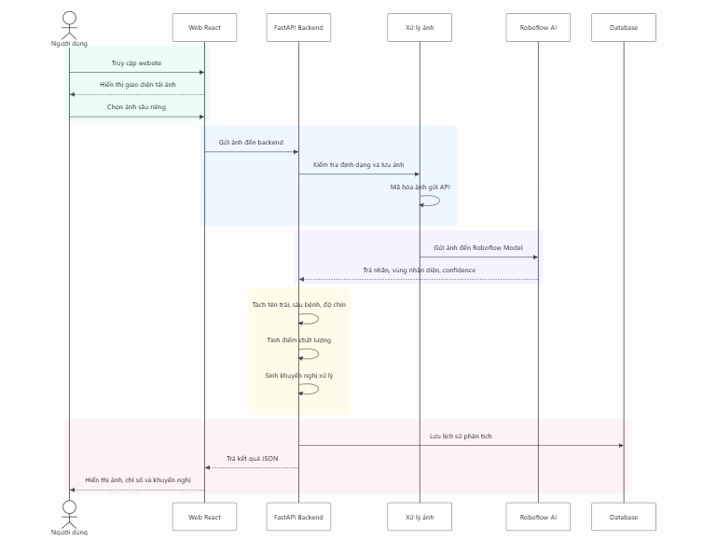
Hình 2.4: Các Bước Xây Dựng AI
Bước 1: Tạo project và upload dữ liệu lên
- Sinh viên tạo một project mới trên trang https://roboflow.com.
- Sau khi tạo được project, sinh viên bắt đầu upload ảnh dữ liệu quả sầu riêng lên, bao gồm các ảnh thu thập từ GTSRB và các hình chụp thực tế.
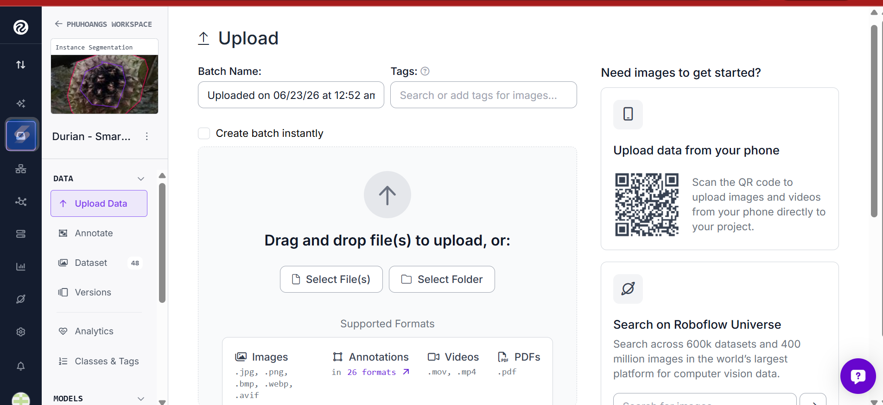
Hình 2.4.1: Upload dữ liệu lên roboflow

Bước 2: Gán nhãn( Labeling ) để tạo datatset
- Với dự án nhận diện sầu riêng, sinh viên sử dụng Instance Segmentation thay vì sử dụng Oject Dectection để nhận diện thông thường
- Sử dụng công cụ gán nhãn của Roboflow để vẽ các segmentation mask bao bọc quanh các chủ thể .
- Vẽ segmentation mask tương ứng với từng class ( đường bao quanh màu đỏ tượng trưng cho classes Durian, đường bao màu tím classes Disease khoanh vùng bệnh)
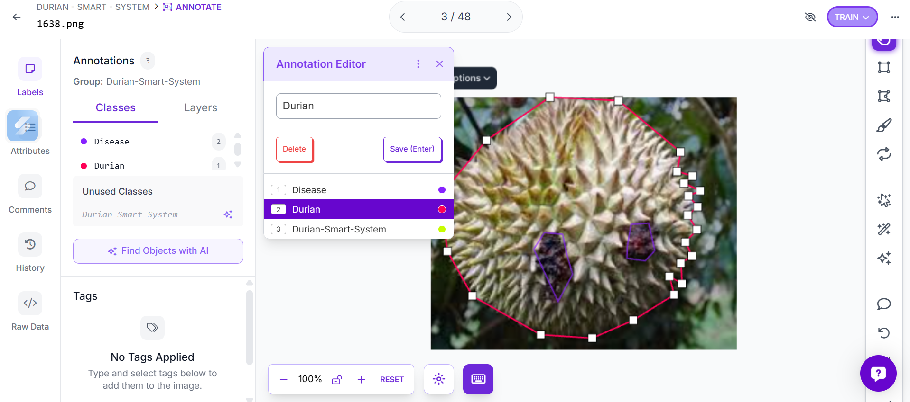
Hình 2.4.2 Vẽ segmentation mask cho từng ảnh và chia đúng class
Bước 3: Tiền xử lý và tăng cường dữ liệu cho việc train model
- Áp dụng các kỹ thuật tiền xử lý: resize ảnh về kích thước 416 x 416px
- Thực hiện data augmentation: xoay ảnh ±10 độ, điều chỉnh độ sáng ±20%, lật ngang ảnh, v.v
- Việc tăng cường dữ liệu giúp cải thiện khả năng tổng quát của mô hình YOLO.
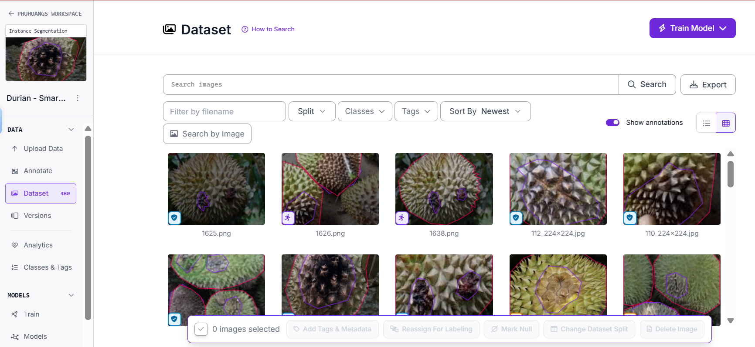
Hình 2.4.3 Dataset về hình ảnh sầu riêng
Bước 4: Chia tập dữ liệu
- Mô hình thực hiện tính toán lan truyền xuôi và trả về kết quả phân loại theo các lớp (Độ chín, Khuyết tật vỏ, Phân loại giống) kèm theo độ chính xác (Xác suất %).\
- Roboflow tự động dataset thành 3 phần:
- 70% dùng để huấn luyện ( Training set )
- 20% dùng để triểm tra ( Validation set )
- 10% để đánh giá cuối cùng (Test set )
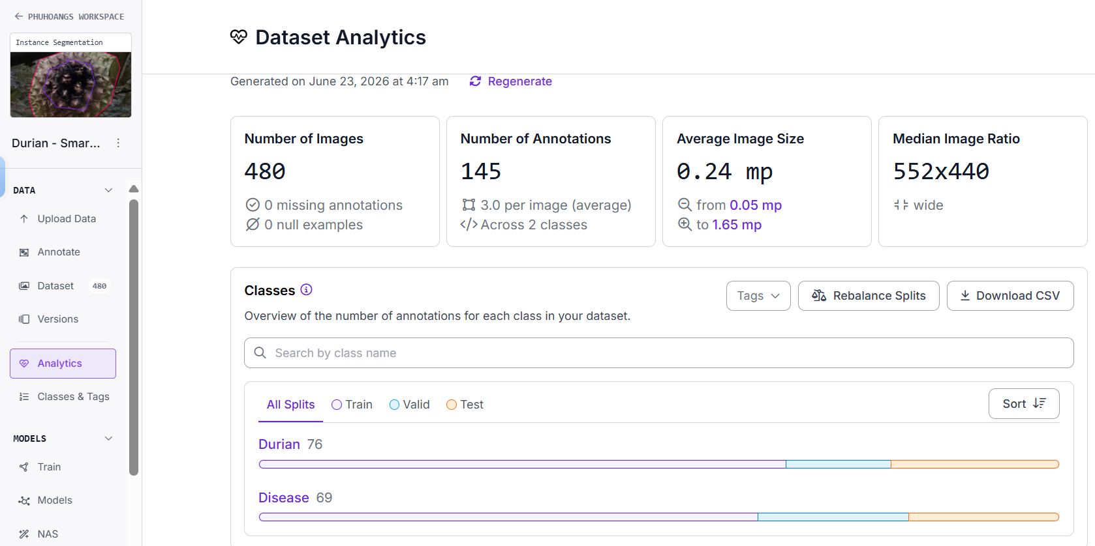
Hình 2.4.4 Thống kê phân tích 1 ( Analytics )

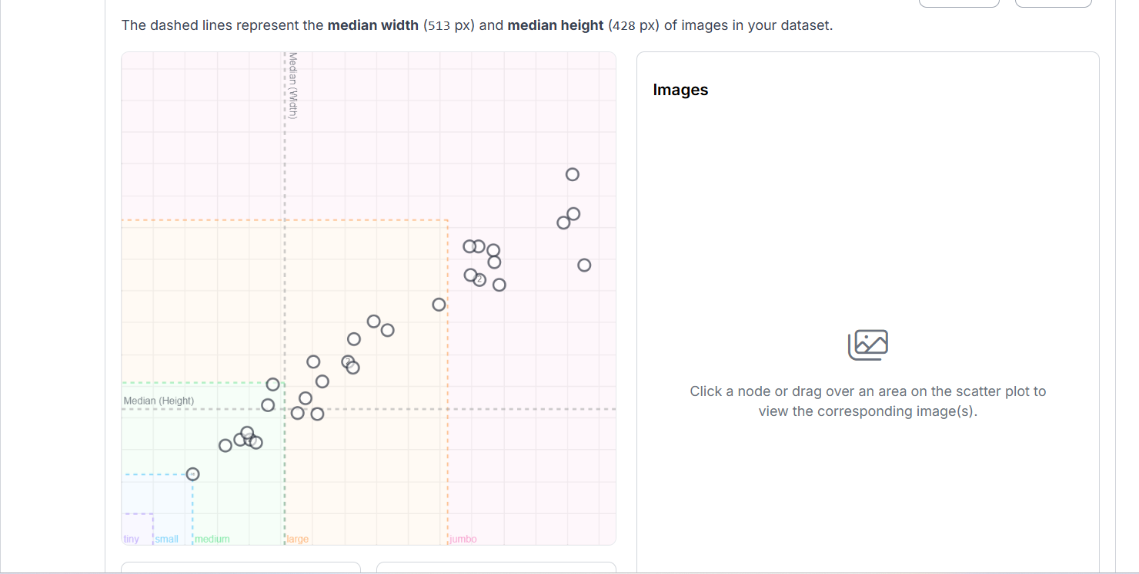
Hình 2.4.5 Thống kê phân tích 2
Bước 5: Xuất dữ liệu:
- Chọn định dạng xuất là YOLOv5 YOLOv11 tùy theo mô hình sử dụng.
- Tải xuống dataset gồm: thư mục chứa ảnh, file nhãn .txt, file cấu hình data.yaml.
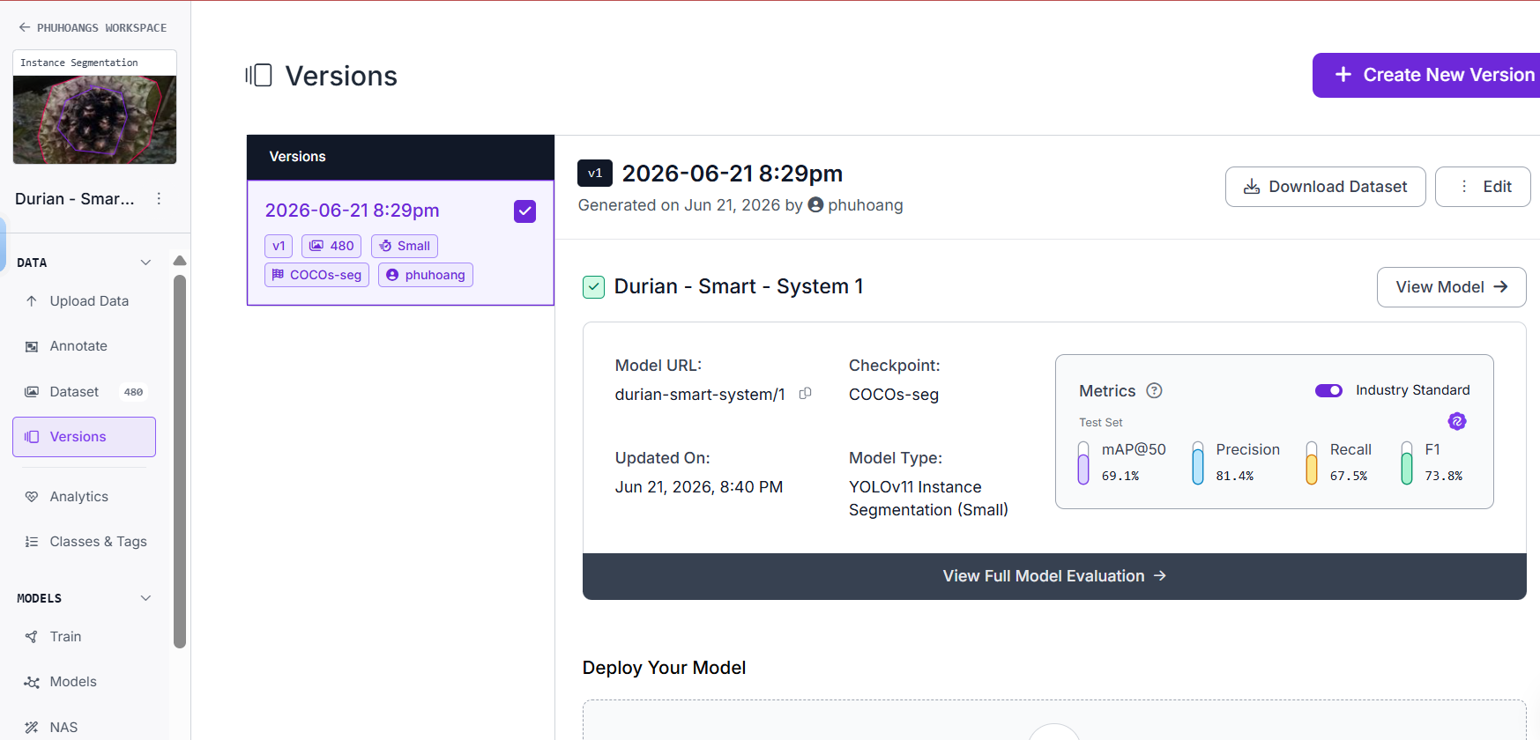
Hình 2.4.6 Xuất dữ liệu 1
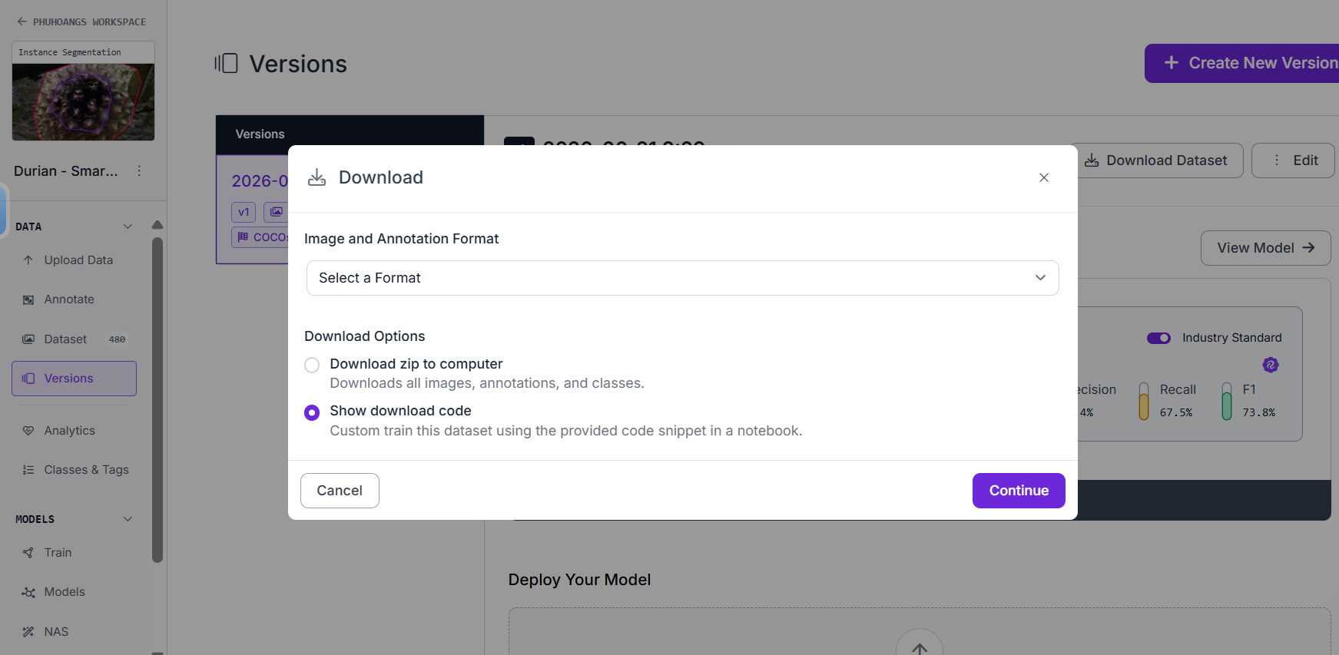
Hình 2.4.7 Xuất dữ liệu 2
Bước 6: Import vào môi trường huấn luyện YOLO
- Giải nén dataset và cấu hình đường dẫn trong file data.yaml.
- Dữ liệu được huấn luyện với thư viện YOLOv11 bằng câu lệnh Python train.py.
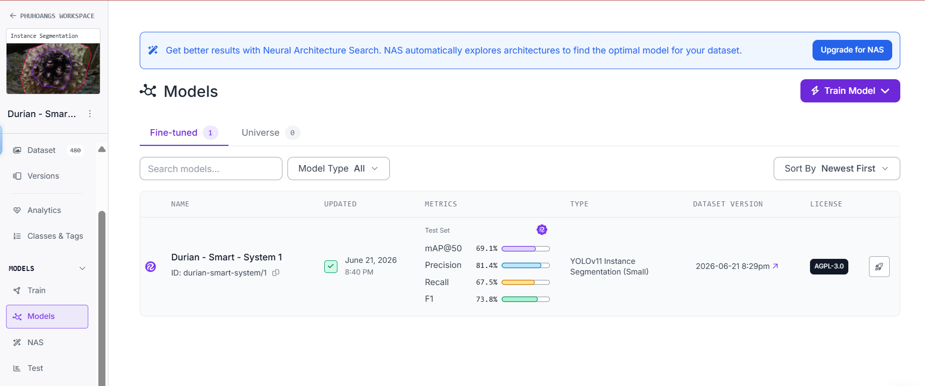
Hình 2.4.8 Models
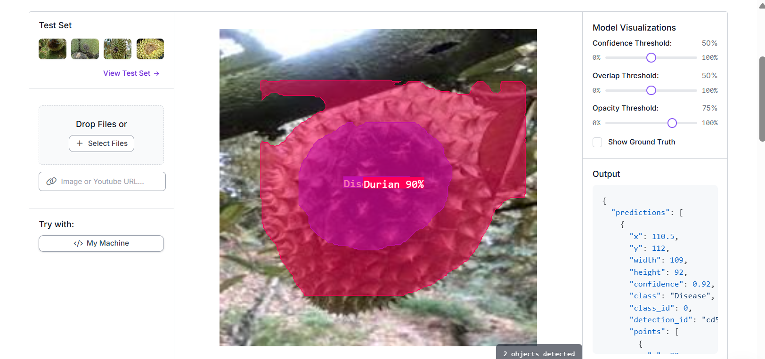
Hình 2.4.9 Visualize
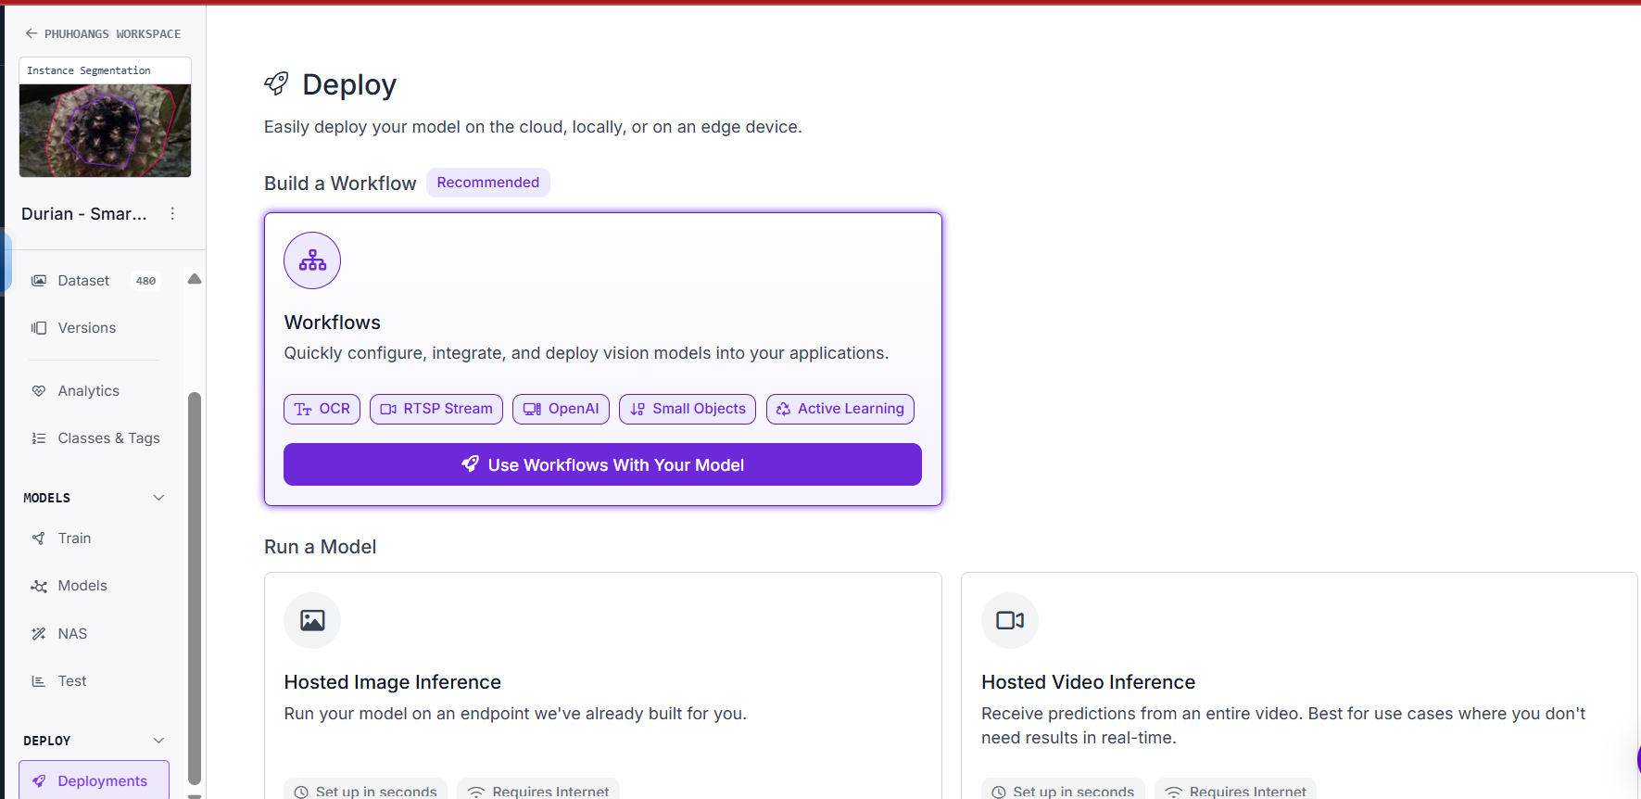
Hình 2.4.10 Deploy
2.5. Xây dựng AI và code py
Sau khi hoàn tất quá trình thu thập, gán nhãn và xử lý dữ liệu ảnh sầu riêng bằng Roboflow, em tiến hành xây dựng mô hình AI nhận diện trái sầu riêng và vùng có dấu hiệu sâu bệnh. Dữ liệu được gán nhãn theo dạng Instance Segmentation, giúp mô hình không chỉ nhận diện đối tượng mà còn xác định được vùng ảnh hưởng thông qua mask/polygon.
Mô hình được huấn luyện trực tiếp trên nền tảng Roboflow với kiến trúc YOLOv11 Instance Segmentation, phù hợp cho bài toán nhận diện vùng bệnh trên ảnh sầu riêng. Sau khi huấn luyện, mô hình được triển khai thông qua Roboflow Serverless API và tích hợp vào backend bằng Python.
Trong hệ thống, người dùng tải ảnh sầu riêng lên giao diện Web. Ảnh sau đó được gửi đến backend FastAPI, backend tiếp tục gửi ảnh đến Roboflow API để thực hiện dự đoán. Kết quả trả về bao gồm tên trái, vùng có dấu hiệu sâu bệnh, độ tin cậy và thông tin vùng nhận diện. Backend xử lý kết quả này để tính điểm chất lượng, phân loại mức độ và đưa ra khuyến nghị phù hợp cho người dùng.
2.5.1. Môi trường lập trình và thư viện sử dụng
Môi trường lập trình được triển khai bằng Python trong backend của hệ thống. Backend sử dụng FastAPI để xây dựng API nhận ảnh từ giao diện Web, xử lý dữ liệu và giao tiếp với mô hình AI trên Roboflow. Các thư viện chính bao gồm:
- fastapi: xây dựng API backend cho hệ thống.
- uvicorn: chạy server FastAPI.
- requests: gửi ảnh đến Roboflow Serverless API.
- Pillow: hỗ trợ xử lý ảnh.
- python-multipart: hỗ trợ upload file ảnh từ frontend.
- pydantic-settings: quản lý cấu hình trong file .env.
- sqlalchemy: lưu lịch sử phân tích vào cơ sở dữ liệu.
- google-genai: tích hợp chatbot Gemini cho hệ thống.
Cài đặt thư viện:
Hình 2.5.1 Cài đặt thư viện
2.5.2. Huấn luyện mô hình với YOLOv11 trên Roboflow
Sau khi hoàn tất quá trình thu thập và gán nhãn dữ liệu ảnh sầu riêng, em tiến hành huấn luyện mô hình trực tiếp trên nền tảng Roboflow. Dữ liệu được gán nhãn theo dạng Instance Segmentation, phù hợp với yêu cầu nhận diện chính xác vùng trái sầu riêng và vùng có dấu hiệu sâu bệnh.
Trong quá trình huấn luyện, Roboflow tự động xử lý dữ liệu, chia tập train/valid/test, áp dụng các bước tiền xử lý và lựa chọn mô hình phù hợp. Mô hình được sử dụng trong dự án là YOLOv11 Instance Segmentation, cho phép hệ thống nhận diện đối tượng và vùng ảnh hưởng bằng mask/polygon thay vì chỉ sử dụng bounding box.
Các bước huấn luyện trên Roboflow gồm:
- Tải dữ liệu ảnh sầu riêng lên Roboflow.
- Gán nhãn ảnh theo các lớp như Durian và Disease.
- Tạo phiên bản dataset sau khi hoàn tất annotate.
- Chọn chức năng Train Model.
- Roboflow tiến hành huấn luyện mô hình YOLOv11 Instance Segmentation.
- Sau khi huấn luyện xong, hệ thống hiển thị các chỉ số đánh giá như mAP, Precision, Recall, F1.
- Mô hình được triển khai thông qua Roboflow Serverless API để tích hợp vào backend.
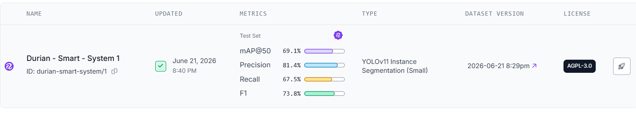
Hình 2.5.2 Models sau khi train
2.5.3. Thử nghiệm mô hình với ảnh đầu vào
Sau khi huấn luyện mô hình YOLOv11 Instance Segmentation trên Roboflow và cấu hình API vào backend, em tiến hành thử nghiệm mô hình với ảnh đầu vào mới. Mục đích của bước này là kiểm tra khả năng nhận diện của mô hình khi người dùng tải lên một ảnh sầu riêng không nằm trong tập dữ liệu huấn luyện.
Em thực hiện thử nghiệm bằng cách truy cập vào giao diện Web của hệ thống, chọn chức năng phân tích ảnh và tải lên một ảnh sầu riêng cần kiểm tra. Ảnh sau đó được gửi từ giao diện Web đến backend FastAPI. Backend tiếp tục gửi ảnh đến Roboflow API để mô hình thực hiện dự đoán.
Kết quả trả về từ mô hình bao gồm tên đối tượng nhận diện, vùng ảnh hưởng trên ảnh, nhãn sâu bệnh và độ tin cậy của dự đoán. Backend xử lý kết quả này và hiển thị lên giao diện người dùng dưới dạng trực quan, bao gồm ảnh đã phân tích, vùng nhận diện, chỉ số tổng hợp và khuyến nghị xử lý.
Trong quá trình thử nghiệm, em sử dụng ảnh sầu riêng mới để đánh giá khả năng hoạt động của mô hình. Kết quả cho thấy hệ thống có thể nhận diện được đối tượng sầu riêng và vùng có dấu hiệu bất thường trên ảnh. Tuy nhiên, do số lượng dữ liệu huấn luyện còn hạn chế, kết quả dự đoán chỉ mang tính tham khảo và cần được cải thiện thêm bằng cách bổ sung dữ liệu ở nhiều góc chụp, điều kiện ánh sáng và mức độ bệnh khác nhau.
Nội dung thử nghiệm được thực hiện theo các bước sau:
- Em khởi động backend FastAPI bằng lệnh:
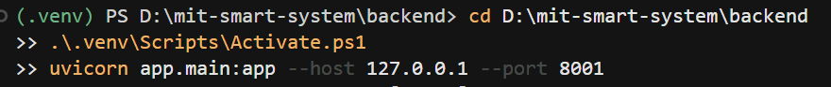
- Em khởi động frontend React bằng lệnh:
2.5.4. Tích hợp mô hình vào API FastAPI
Sau khi hoàn tất quá trình huấn luyện mô hình trên Roboflow và lấy được thông tin triển khai gồm API key, model id và model version, em tiến hành tích hợp mô hình vào backend FastAPI của hệ thống. Mục tiêu của bước này là xây dựng một API trung gian có khả năng tiếp nhận ảnh từ giao diện Web, gửi ảnh đến Roboflow Serverless API để dự đoán và trả kết quả về lại cho người dùng.
Trong hệ thống, FastAPI đóng vai trò là backend server, chịu trách nhiệm tiếp nhận request từ frontend, kiểm tra định dạng ảnh, lưu ảnh vào thư mục uploads, gọi mô hình Roboflow và xử lý kết quả trả về. Việc tích hợp mô hình thông qua API giúp hệ thống không cần chạy trực tiếp mô hình AI trên server local, từ đó giảm yêu cầu phần cứng và thuận tiện hơn trong quá trình triển khai thử nghiệm.
Đầu tiên, em khai báo các biến cấu hình Roboflow trong file .env, bao gồm:
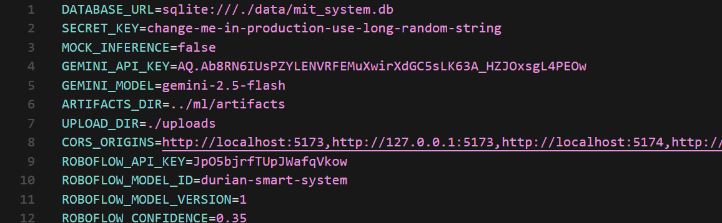
Hình 2.5.4 Cấu hình file .env
Trong đó:
- MOCK_INFERENCE=false: tắt chế độ mô phỏng và sử dụng mô hình thật.
- ROBOFLOW_API_KEY: khóa API dùng để xác thực với Roboflow.
- ROBOFLOW_MODEL_ID: tên mô hình đã huấn luyện trên Roboflow.
- ROBOFLOW_MODEL_VERSION: phiên bản mô hình.
- ROBOFLOW_CONFIDENCE: ngưỡng độ tin cậy tối thiểu khi dự đoán.
Sau đó, em xây dựng hàm xử lý ảnh trong backend. Ảnh đầu vào được đọc dưới dạng file, mã hóa sang base64 và gửi đến Roboflow API bằng thư viện requests. Kết quả trả về từ Roboflow được xử lý để tách thành các nhóm thông tin chính như tên trái, sâu bệnh, độ chín, độ tin cậy và vùng ảnh hưởng.
Đoạn xử lý gửi ảnh đến Roboflow API có dạng:
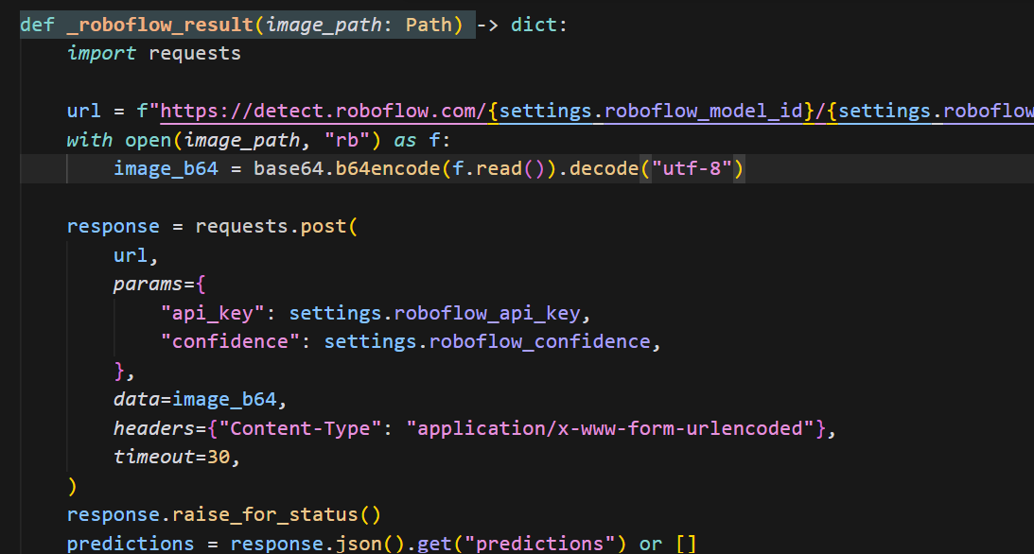
Hình 2.5.4.1 Đoạn mã xử lý mã hóa ảnh và gửi yêu cầu dự đoán đến Roboflow API trong backend FastAPI.
API /api/v1/analyze nhận ảnh từ frontend, xử lý ảnh trong backend và trả về kết quả nhận diện dưới dạng JSON. Kết quả này bao gồm thông tin về tên trái, sâu bệnh, độ chín, độ tin cậy, vùng ảnh hưởng và khuyến nghị xử lý, nhờ đó có thể dễ dàng tích hợp vào giao diện web
2.5.5 Hiển thị kết quả nhận diện trên giao diện website
Sau khi tích hợp mô hình vào API FastAPI, em tiếp tục kết nối API này với giao diện website. Khi người dùng tải ảnh lên, frontend sẽ gửi ảnh đến backend để phân tích. Sau đó, backend trả kết quả về dưới dạng JSON gồm tên trái, tình trạng sâu bệnh, độ chín, độ tin cậy và khuyến nghị xử lý.
Ở giao diện website, em hiển thị lại ảnh đã tải lên cùng với kết quả nhận diện để người dùng dễ quan sát. Các thông tin quan trọng như sâu bệnh, độ chín và mức độ tin cậy được trình bày rõ ràng trên màn hình. Ngoài ra, hệ thống còn hiển thị vùng ảnh hưởng trên ảnh và đưa ra gợi ý xử lý để hỗ trợ người dùng trong quá trình theo dõi cây trồng.
Dưới đây là giao diện website sau khi người dùng tải ảnh và nhận kết quả phân tích từ hệ thống: 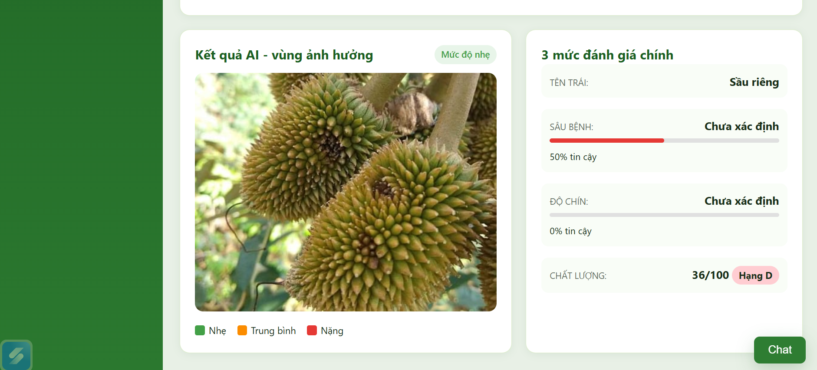
Hình 2.5.5 Giao diện người dùng khi nhận được kết quả phân tích
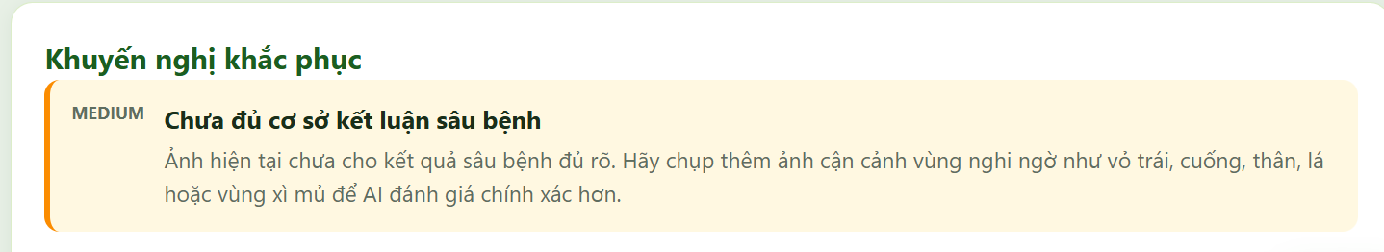
Hình 2.5.5.1 Giao diện lời khuyến nghị và đánh giá của AI
2.5.6. Tích hợp chatbot Gemini vào website
2.5.6.1. Cấu hình API Gemini
Đầu tiên, em cấu hình các thông tin cần thiết để backend có thể kết nối với Gemini. Trong file cấu hình của backend, em khai báo GEMINI_API_KEY để lưu khóa API và GEMINI_MODEL để xác định mô hình Gemini được sử dụng. Việc đưa các thông tin này vào biến cấu hình giúp hệ thống dễ thay đổi model hoặc API key mà không cần sửa trực tiếp trong mã nguồn.
Trong dự án, phần cấu hình này được đặt trong file config.py.
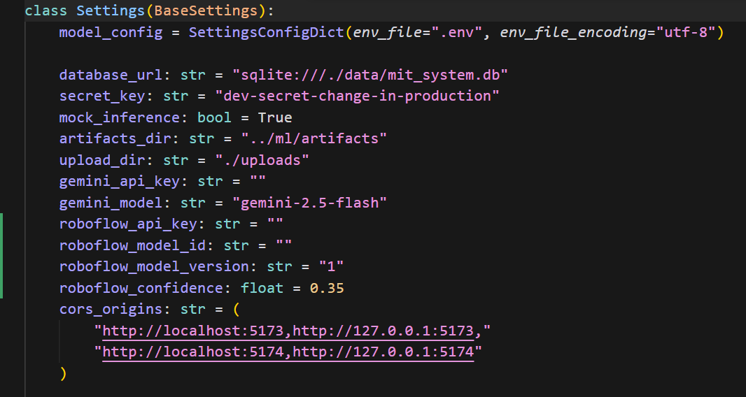
Hình 2.5.6 Khai báo Gemini API Key và Gemini models vào file config.py
2.5.6.2. Xây dựng service xử lý chatbot
Sau khi có cấu hình API, em xây dựng service riêng để xử lý logic của chatbot. Service này nhận câu hỏi từ người dùng, kết hợp với lịch sử hội thoại gần đây và tạo nội dung prompt gửi đến Gemini.
Trong prompt, em quy định chatbot đóng vai trò là trợ lý AI của hệ thống Durian Smart System. Chatbot sẽ ưu tiên trả lời các nội dung liên quan đến sâu bệnh, độ chín, cách chụp ảnh phân tích, chăm sóc sầu riêng và cách sử dụng website.
Ngoài ra, em cũng xây dựng phần phản hồi dự phòng. Nếu chưa cấu hình API key Gemini hoặc quá trình gọi API gặp lỗi, hệ thống vẫn có thể trả lời một số câu hỏi cơ bản bằng các nội dung đã chuẩn bị sẵn.
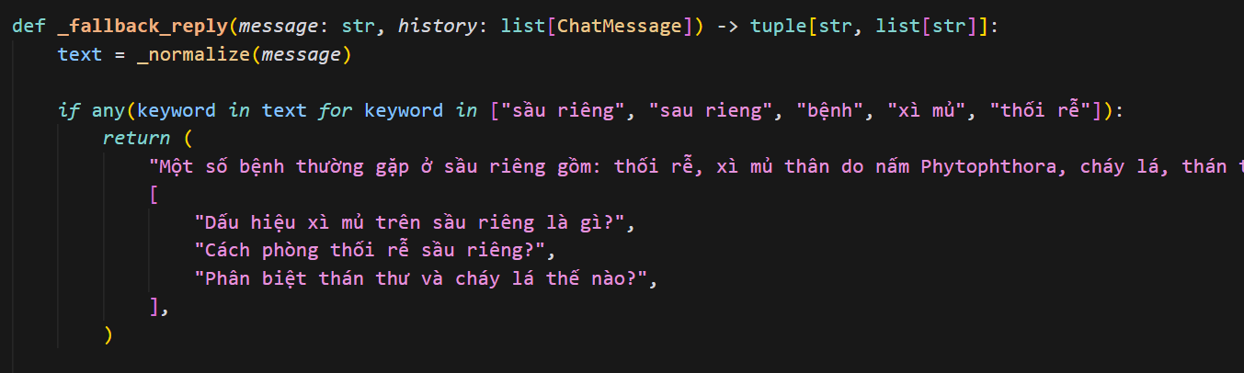
Hình 2.5.6.1 Câu hỏi đề xuất và câu trả lời được chuẩn bị sẵn
2.5.6.3. Tạo API chatbot bằng FastAPI
Tiếp theo, em tạo route API cho chatbot trong backend bằng FastAPI. API này có đường dẫn:
POST /api/v1/chat
Khi người dùng gửi câu hỏi từ giao diện, frontend sẽ gọi API này. Backend nhận nội dung câu hỏi, gọi service chatbot để xử lý, sau đó trả kết quả về frontend dưới dạng JSON.
Kết quả trả về gồm hai phần chính: nội dung câu trả lời của chatbot và danh sách các câu hỏi gợi ý để người dùng có thể tiếp tục trao đổi.
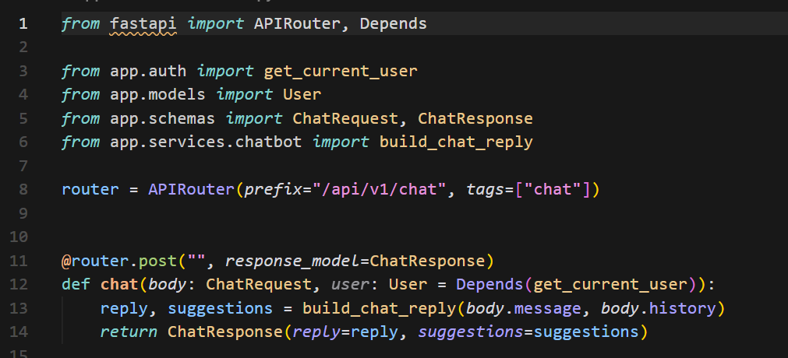
Hình 2.5.6.2 Cấu hình router cho chatbot
2.5.6.4. Kết nối chatbot với giao diện frontend
Ở phía frontend, em xây dựng giao diện chatbot để người dùng có thể nhập câu hỏi trực tiếp trên website. Khi người dùng gửi tin nhắn, frontend sẽ gửi nội dung đó đến API /api/v1/chat.
Sau khi nhận phản hồi từ backend, giao diện hiển thị câu trả lời của chatbot trong khung chat. Đồng thời, lịch sử hội thoại cũng được giữ lại để người dùng có thể theo dõi nội dung đã trao đổi trước đó.
2.5.6.5. Kiểm tra hoạt động của chatbot
Sau khi tích hợp xong, em kiểm tra chatbot bằng cách đặt các câu hỏi liên quan đến hệ thống, ví dụ như cách chụp ảnh để phân tích, các bệnh thường gặp trên sầu riêng hoặc ý nghĩa của điểm chất lượng. Nếu Gemini API hoạt động bình thường, chatbot sẽ trả lời dựa trên prompt đã cấu hình. Nếu không có API key hoặc xảy ra lỗi khi gọi Gemini, hệ thống sẽ chuyển sang phản hồi dự phòng.
Giao diện chatbot hỗ trợ người dùng trên website
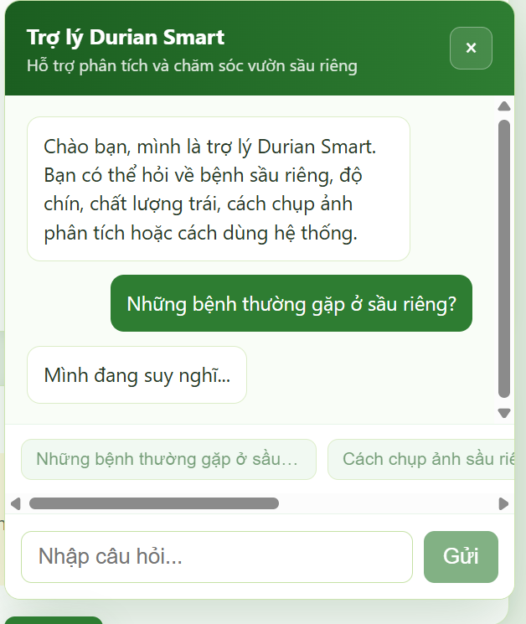
Hình 2.5.6 Chatbot hỗ trợ người dùng giải đáp thắc mắc

KẾT LUẬN
1. Nội dung kiến thức
Kỳ thực tập tại Công ty Phát triển Phần mềm Đại học Đà Nẵng (SDC) là cơ hội quý giá để tôi áp dụng những kiến thức đã học trên giảng đường vào thực tế một dự án công nghệ cao mang tính ứng dụng thực tiễn, đó là xây dựng hệ thống web nhận diện biển báo giao thông thông minh dựa trên trí tuệ nhân tạo (AI). Dự án này không chỉ giúp tôi củng cố kiến thức về lập trình backend mà còn mở rộng hiểu biết về các kỹ thuật tiên tiến trong lĩnh vực xử lý ảnh và học máy – những công nghệ đang ngày càng phát triển mạnh mẽ và có vai trò quan trọng trong nhiều ứng dụng hiện đại.
Thông qua dự án, tôi được làm quen và thực hành với mô hình phát triển phần mềm MVC (Model-View-Controller) cùng framework Flask bằng ngôn ngữ Python. Việc áp dụng mô hình này giúp tôi hiểu rõ cách tổ chức mã nguồn một cách khoa học, phân chia chức năng rõ ràng giữa các thành phần, từ đó tối ưu hiệu suất và nâng cao khả năng bảo trì hệ thống. Đây là nền tảng rất quan trọng để xây dựng những ứng dụng web quy mô, đồng thời đảm bảo tính linh hoạt khi tích hợp thêm các thành phần mới như mô hình AI.
Bên cạnh đó, tôi được tiếp xúc và thực hành thiết kế API RESTful – một chuẩn giao tiếp phổ biến giữa frontend và backend trong các hệ thống hiện đại. Qua đó, tôi hiểu được cách chuẩn hóa dữ liệu truyền nhận, đảm bảo tính bảo mật và hiệu quả trong giao tiếp giữa giao diện người dùng và các mô hình AI xử lý ảnh. Việc này cũng giúp tôi phát triển kỹ năng tổ chức luồng dữ liệu và xử lý các yêu cầu đa dạng từ phía người dùng trong thời gian thực.
Cuối cùng, việc sử dụng MySQL làm hệ quản trị cơ sở dữ liệu đã giúp tôi nắm bắt cách quản lý dữ liệu hiệu quả, đảm bảo tính toàn vẹn và bảo mật thông tin. Việc thiết kế và tối ưu cơ sở dữ liệu là một kỹ năng rất cần thiết để duy trì hiệu suất ổn định cho hệ thống web lớn và phức tạp như dự án này.
Tổng thể, quá trình thực tập tại SDC đã mang lại cho tôi một cái nhìn toàn diện về việc xây dựng một hệ thống phần mềm tích hợp AI trên nền tảng web, từ việc thiết kế kiến trúc backend, triển khai API đến tích hợp mô hình AI và quản lý dữ liệu. Đây chính là hành trang quan trọng giúp tôi phát triển sự nghiệp trong lĩnh vực công nghệ thông tin đầy tiềm năng.
2. Kỹ năng thực hành
Kỳ thực tập tại Công ty Phát triển Phần mềm Đại học Đà Nẵng (SDC) đã mang lại cho tôi cơ hội quý giá để áp dụng những kiến thức đã học vào thực tế thông qua dự án xây dựng hệ thống web nhận diện biển báo giao thông thông minh sử dụng công nghệ trí tuệ nhân tạo. Đặc biệt, dự án áp dụng nền tảng Roboflow để quản lý và tiền xử lý dữ liệu hình ảnh, đồng thời sử dụng mô hình YOLO (You Only Look Once) cho việc phát hiện và nhận diện biển báo giao thông một cách nhanh chóng và chính xác.
Thông qua dự án, tôi được làm quen với mô hình MVC và framework Flask bằng Python để xây dựng hệ thống backend. Việc tổ chức mã nguồn theo MVC giúp phân chia rõ ràng các chức năng và tối ưu hiệu suất xử lý khi tích hợp mô hình YOLO vào quy trình nhận diện. Bên cạnh đó, tôi học cách xây dựng API RESTful để giao tiếp hiệu quả giữa frontend và backend, đặc biệt trong việc truyền nhận dữ liệu hình ảnh và kết quả nhận diện dưới dạng JSON.
Roboflow được sử dụng như một công cụ quản lý và tăng cường dữ liệu, giúp chuẩn hóa kích thước, định dạng ảnh và tạo các biến thể ảnh nhằm tăng cường độ đa dạng cho dữ liệu huấn luyện. Việc này rất quan trọng để đảm bảo mô hình YOLO có khả năng nhận diện biển báo chính xác trên nhiều điều kiện hình ảnh khác nhau.
Mô hình YOLO được triển khai để nhận diện trực tiếp các biển báo trên ảnh đầu vào với khả năng xử lý nhanh và chính xác nhờ vào cấu trúc mạng nơ-ron sâu được tối ưu cho bài toán phát hiện đối tượng thời gian thực. Tôi đã học cách tích hợp mô hình này vào backend, xử lý ảnh đầu vào qua API và trả về kết quả nhận diện cho frontend hiển thị.
Ngoài ra, tôi sử dụng SQlite để quản lý cơ sở dữ liệu, lưu trữ thông tin về các ảnh đã xử lý, kết quả nhận diện và metadata liên quan nhằm phục vụ cho việc phân tích và nâng cao hiệu quả hệ thống trong tương lai.
Tổng thể, quá trình thực tập giúp tôi có cái nhìn toàn diện về cách xây dựng hệ thống nhận diện biển báo giao thông tích hợp công nghệ AI hiện đại như Roboflow và YOLO, từ bước quản lý dữ liệu, phát triển backend, thiết kế API đến triển khai mô hình AI trong môi trường thực tế. Đây là nền tảng quan trọng để tôi phát triển sự nghiệp trong lĩnh vực AI và phát triển phần mềm.
3. Kinh nghiệm thực tiễn
Trong quá trình thực hiện dự án, tôi đã tích lũy được nhiều kiến thức và kỹ năng chuyên môn có giá trị, đồng thời cũng gặp phải một số khó khăn nhất định. Về mặt chuyên môn, tôi nắm vững quy trình xử lý dữ liệu ảnh bao gồm chuẩn hóa, lọc nhiễu và tăng cường dữ liệu (augmentation), đặc biệt với sự hỗ trợ từ nền tảng Roboflow. Tôi cũng hiểu rõ kiến trúc và quy trình huấn luyện mô hình YOLOv11, từ giai đoạn chuẩn bị dữ liệu, gán nhãn đến huấn luyện và đánh giá kết quả. Các chỉ số đánh giá như mAP, Precision – Recall và ma trận nhầm lẫn (Confusion Matrix) được tôi sử dụng thành thạo để theo dõi hiệu suất và phát hiện điểm yếu của mô hình.
Về lập trình, tôi thành thạo trong việc xây dựng RESTful API sử dụng Flask để tích hợp mô hình học sâu vào hệ thống backend. Tôi sử dụng hiệu quả các công cụ hỗ trợ như GitHub để quản lý phiên bản mã nguồn, Trello để quản lý công việc theo mô hình Agile/Scrum, Postman để kiểm thử API và Jupyter Notebook để viết mã, trực quan hóa dữ liệu cũng như kiểm thử mô hình. Ngoài kỹ năng chuyên môn, tôi còn cải thiện được kỹ năng mềm như lập kế hoạch, phối hợp làm việc nhóm, thuyết trình trong các buổi họp demo định kỳ và giao tiếp hiệu quả với mentor cũng như các thành viên khác.
Tuy nhiên, trong quá trình làm việc, tôi cũng gặp phải không ít khó khăn. Ban đầu, việc chưa quen với nền tảng Roboflow và định dạng dữ liệu YOLO khiến tôi mất khá nhiều thời gian trong việc chuẩn bị và gán nhãn dữ liệu. Việc gán nhãn thủ công đôi khi dẫn đến sai sót, ảnh hưởng trực tiếp đến kết quả huấn luyện mô hình. Ngoài ra, việc lựa chọn siêu tham số chưa phù hợp như learning rate, batch size hay số epoch cũng khiến mô hình dễ bị overfitting hoặc underfitting. Thêm vào đó, quá trình huấn luyện mô hình khá tốn thời gian và tài nguyên, đặc biệt là khi sử dụng thiết bị cá nhân với cấu hình hạn chế. Một số ảnh có điều kiện ánh sáng yếu, vật thể bị che khuất hoặc mờ cũng làm giảm khả năng nhận diện chính xác của mô hình.
Để khắc phục, tôi chủ động học hỏi từ tài liệu chính thức của Ultralytics, Roboflow và các video, blog chuyên sâu. Tôi thường xuyên ghi log sau mỗi lần huấn luyện, theo dõi chỉ số loss và mAP để điều chỉnh mô hình hợp lý. Việc áp dụng augmentation hợp lý và sử dụng tập validation giúp cải thiện hiệu suất mô hình và hạn chế overfitting. Đồng thời, tôi cũng tổng hợp các trường hợp mô hình nhận diện sai để cải thiện chất lượng dữ liệu đầu vào và tối ưu lại mô hình cho phù hợp hơn. Những trải nghiệm này giúp tôi phát triển tư duy phản biện, kỹ năng giải quyết vấn đề và năng lực tự học một cách rõ rệt.
4. Kết quả công việc đóng góp
Trong suốt kỳ thực tập, tôi đã đảm nhiệm và hoàn thành nhiều phần việc quan trọng trong hệ thống nhận diện biển báo giao thông. Cụ thể, tôi trực tiếp phát triển các API backend sử dụng Python, đảm bảo khả năng tiếp nhận ảnh từ người dùng và kết nối hiệu quả tới mô hình AI nhận diện biển báo giao thông dựa trên YOLO và dữ liệu được xử lý qua Roboflow. Tôi còn xử lý kết quả trả về từ mô hình, phân loại các loại biển báo như biển cấm, biển chỉ dẫn, biển cảnh báo,... và tích hợp trực tiếp vào giao diện web, giúp người dùng dễ dàng theo dõi và tra cứu thông tin một cách trực quan.
Bên cạnh đó, tôi thiết kế và xây dựng một số giao diện quản trị đơn giản dành cho đội ngũ kỹ thuật viên. Giao diện này giúp họ dễ dàng theo dõi trạng thái nhận diện biển báo, kiểm tra lịch sử xử lý ảnh, cũng như xử lý các trường hợp nhận diện sai hoặc bất thường. Tôi cũng tham gia hỗ trợ xây dựng hệ thống quản lý dữ liệu ảnh mẫu cùng với metadata đi kèm, nhằm nâng cao khả năng tổ chức và truy xuất dữ liệu phục vụ cho việc huấn luyện và cải tiến mô hình AI.
Các công việc này đòi hỏi tôi phải làm việc cẩn thận, có khả năng tự chủ trong xử lý nhiệm vụ và tư duy hệ thống tốt để đảm bảo sự vận hành đồng bộ, hiệu quả của toàn bộ dự án. Tôi rất tự hào vì đã đóng góp một phần quan trọng vào quá trình phát triển một sản phẩm công nghệ có giá trị ứng dụng thực tiễn cao, hỗ trợ nâng cao năng suất cho người trồng nông nghiệp và góp phần vào sự phát triển chung của xã hội. Qua đó, kỳ thực tập cũng giúp tôi trưởng thành hơn về mặt chuyên môn và kỹ năng làm việc nhóm trong môi trường công nghệ hiện đại.
TÀI LIỆU THAM KHẢO
Dưới đây là một số tài liệu tham khảo hữu ích liên quan đến đề tài và công nghệ sử dụng:
1. Roboflow Official Documentation
https://docs.roboflow.com/
2. YOLOv5 by Ultralytics
https://github.com/ultralytics/yolov5
3. YOLOv8 by Ultralytics
https://docs.ultralytics.com/
4. GTSRB Dataset
https://benchmark.ini.rub.de/gtsrb_dataset.html
5. Flask RESTful API Tutorial
https://flask.palletsprojects.com/
6. PostgreSQL Official Documentation
https://www.postgresql.org/docs/
7. Computer Vision - OpenCV Documentation
https://docs.opencv.org/
8. FastAPI (Alternative backend framework)
https://fastapi.tiangolo.com/

